МУНИЦИПАЛЬНОЕ БЮДЖЕТНОЕ ОБЩЕОБРАЗОВАТЕЛЬНОЕ УЧРЕЖДЕНИЕ «СРЕДНЯЯ ОБЩЕОБРАЗОВАТЕЛЬНАЯ ШКОЛА №5 ИМЕНИ ГЕРОЯ СОВЕТСКОГО СОЮЗА А. М. ОСИПОВА»

Приложение к ООП ООО

«УТВЕРЖДАЮ»

Директор
МБОУ «СОШ № 5» г.Алатырь ЧР
(Приказ от 28.08.2023г. № 50 )
______________ С.М.Винокуров

‌

РАБОЧАЯ ПРОГРАММА

учебного предмета «Биология» (Базовый уровень)
для обучающихся 5 – 6 классов

Составитель программы:
учитель химии, биологии
Баданова М. А.

г. Алатырь
2023 – 2024 учебный год
Содержание
Пояснительная записка
Содержание обучения
5 класс
6 класс
Планируемые результаты освоения программы по биологии на уровне основного общего образования (базовый уровень)
Личностные результаты
Метапредметные результаты
Предметные результаты
Тематическое планирование
5 класс
6 класс

ПОЯСНИТЕЛЬНАЯ ЗАПИСКА

Программа по биологии на уровне основного общего образования составлена на основе требований к результатам освоения основной образовательной программы основного общего образования, представленных в ФГОС ООО, а также федеральной рабочей программы воспитания.
Программа по биологии направлена на формирование естественно-научной грамотности обучающихся и организацию изучения биологии на деятельностной основе. В программе по биологии учитываются возможности учебного предмета в реализации требований ФГОС ООО к планируемым личностным и метапредметным результатам обучения, а также реализация межпредметных связей естественно-научных учебных предметов на уровне основного общего образования.
В программе по биологии определяются основные цели изучения биологии на уровне основного общего образования, планируемые результаты освоения программы по биологии: личностные, метапредметные, предметные. Предметные планируемые результаты даны для каждого года изучения биологии.
Биология развивает представления о познаваемости живой природы и методах её познания, позволяет сформировать систему научных знаний о живых системах, умения их получать, присваивать и применять в жизненных ситуациях.
Биологическая подготовка обеспечивает понимание обучающимися научных принципов человеческой деятельности в природе, закладывает основы экологической культуры, здорового образа жизни.
Целями изучения биологии на уровне основного общего образования являются:
формирование системы знаний о признаках и процессах жизнедеятельности биологических систем разного уровня организации;
формирование системы знаний об особенностях строения, жизнедеятельности организма человека, условиях сохранения его здоровья;
формирование умений применять методы биологической науки для изучения биологических систем, в том числе организма человека;
формирование умений использовать информацию о современных достижениях в области биологии для объяснения процессов и явлений живой природы и жизнедеятельности собственного организма;
формирование умений объяснять роль биологии в практической деятельности людей, значение биологического разнообразия для сохранения биосферы, последствия деятельности человека в природе;
формирование экологической культуры в целях сохранения собственного здоровья и охраны окружающей среды.
Достижение целей программы по биологии обеспечивается решением следующих задач:
приобретение обучающимися знаний о живой природе, закономерностях строения, жизнедеятельности и средообразующей роли организмов, человеке как биосоциальном существе, о роли биологической науки в практической деятельности людей;
овладение умениями проводить исследования с использованием биологического оборудования и наблюдения за состоянием собственного организма;
освоение приёмов работы с биологической информацией, в том числе о современных достижениях в области биологии, её анализ и критическое оценивание;
воспитание биологически и экологически грамотной личности, готовой к сохранению собственного здоровья и охраны окружающей среды.
‌Общее число часов, отведенных для изучения биологии, составляет 238 часов: в 5 классе – 34 часа (1 час в неделю), в 6 классе – 34 часа (1 час в неделю), в 7 классе – 34 часа (1 час в неделю), в 8 классе – 68 часов (2 часа в неделю), в 9 классе – 68 часов (2 часа в неделю).‌‌
Предлагаемый в программе по биологии перечень лабораторных и практических работ является рекомендательным, учитель делает выбор проведения лабораторных работ и опытов с учётом индивидуальных особенностей обучающихся, списка экспериментальных заданий, предлагаемых в рамках основного государственного экзамена по биологии.

СОДЕРЖАНИЕ ОБУЧЕНИЯ

5 КЛАСС
- Биология – наука о живой природе
Понятие о жизни. Признаки живого (клеточное строение, питание, дыхание, выделение, рост и другие признаки). Объекты живой и неживой природы, их сравнение. Живая и неживая природа – единое целое.
Биология – система наук о живой природе. Основные разделы биологии (ботаника, зоология, экология, цитология, анатомия, физиология и другие разделы). Профессии, связанные с биологией: врач, ветеринар, психолог, агроном, животновод и другие (4–5 профессий). Связь биологии с другими науками (математика, география и другие науки). Роль биологии в познании окружающего мира и практической деятельности современного человека.
Кабинет биологии. Правила поведения и работы в кабинете с биологическими приборами и инструментами.
Биологические термины, понятия, символы. Источники биологических знаний. Поиск информации с использованием различных источников (научно-популярная литература, справочники, Интернет).
- Методы изучения живой природы
Научные методы изучения живой природы: наблюдение, эксперимент, описание, измерение, классификация. Правила работы с увеличительными приборами.
Метод описания в биологии (наглядный, словесный, схематический). Метод измерения (инструменты измерения). Наблюдение и эксперимент как ведущие методы биологии.
Лабораторные и практические работы
Изучение лабораторного оборудования: термометры, весы, чашки Петри, пробирки, мензурки. Правила работы с оборудованием в школьном кабинете.
Ознакомление с устройством лупы, светового микроскопа, правила работы с ними.
Ознакомление с растительными и животными клетками: томата и арбуза (натуральные препараты), инфузории туфельки и гидры (готовые микропрепараты) с помощью лупы и светового микроскопа.
Экскурсии или видеоэкскурсии
Овладение методами изучения живой природы – наблюдением и экспериментом.
- Организмы – тела живой природы
Понятие об организме. Доядерные и ядерные организмы. Клетка и её открытие. Клеточное строение организмов. Цитология – наука о клетке. Клетка – наименьшая единица строения и жизнедеятельности организмов. Устройство увеличительных приборов: лупы и микроскопа. Строение клетки под световым микроскопом: клеточная оболочка, цитоплазма, ядро.
Одноклеточные и многоклеточные организмы. Клетки, ткани, органы, системы органов.
Жизнедеятельность организмов. Особенности строения и процессов жизнедеятельности у растений, животных, бактерий и грибов.
Свойства организмов: питание, дыхание, выделение, движение, размножение, развитие, раздражимость, приспособленность. Организм – единое целое.
Разнообразие организмов и их классификация (таксоны в биологии: царства, типы (отделы), классы, отряды (порядки), семейства, роды, виды. Бактерии и вирусы как формы жизни. Значение бактерий и вирусов в природе и в жизни человека.
Лабораторные и практические работы
Изучение клеток кожицы чешуи лука под лупой и микроскопом (на примере самостоятельно приготовленного микропрепарата).
Ознакомление с принципами систематики организмов.
Наблюдение за потреблением воды растением.
- Организмы и среда обитания
Понятие о среде обитания. Водная, наземно-воздушная, почвенная, внутриорганизменная среды обитания. Представители сред обитания. Особенности сред обитания организмов. Приспособления организмов к среде обитания. Сезонные изменения в жизни организмов.
Лабораторные и практические работы.
Выявление приспособлений организмов к среде обитания (на конкретных примерах).
Экскурсии или видеоэкскурсии.
Растительный и животный мир родного края (краеведение).
- Природные сообщества
Понятие о природном сообществе. Взаимосвязи организмов в природных сообществах. Пищевые связи в сообществах. Пищевые звенья, цепи и сети питания. Производители, потребители и разрушители органических веществ в природных сообществах. Примеры природных сообществ (лес, пруд, озеро и другие природные сообщества).
Искусственные сообщества, их отличительные признаки от природных сообществ. Причины неустойчивости искусственных сообществ. Роль искусственных сообществ в жизни человека.
Природные зоны Земли, их обитатели. Флора и фауна природных зон. Ландшафты: природные и культурные.
Лабораторные и практические работы.
Изучение искусственных сообществ и их обитателей (на примере аквариума и других искусственных сообществ).
Экскурсии или видеоэкскурсии.
Изучение природных сообществ (на примере леса, озера, пруда, луга и других природных сообществ.).
Изучение сезонных явлений в жизни природных сообществ.
- Живая природа и человек
Изменения в природе в связи с развитием сельского хозяйства, производства и ростом численности населения. Влияние человека на живую природу в ходе истории. Глобальные экологические проблемы. Загрязнение воздушной и водной оболочек Земли, потери почв, их предотвращение. Пути сохранения биологического разнообразия. Охраняемые территории (заповедники, заказники, национальные парки, памятники природы). Красная книга Российской Федерации. Осознание жизни как великой ценности.
Практические работы.
Проведение акции по уборке мусора в ближайшем лесу, парке, сквере или на пришкольной территории.

6 КЛАСС
- Растительный организм
Ботаника – наука о растениях. Разделы ботаники. Связь ботаники с другими науками и техникой. Общие признаки растений.
Разнообразие растений. Уровни организации растительного организма. Высшие и низшие растения. Споровые и семенные растения.
Растительная клетка. Изучение растительной клетки под световым микроскопом: клеточная оболочка, ядро, цитоплазма (пластиды, митохондрии, вакуоли с клеточным соком). Растительные ткани. Функции растительных тканей.
Органы и системы органов растений. Строение органов растительного организма, их роль и связь между собой.
Лабораторные и практические работы.
Изучение микроскопического строения листа водного растения элодеи.
Изучение строения растительных тканей (использование микропрепаратов).
Изучение внешнего строения травянистого цветкового растения (на живых или гербарных экземплярах растений): пастушья сумка, редька дикая, лютик едкий и другие растения.
Обнаружение неорганических и органических веществ в растении.
Экскурсии или видеоэкскурсии.
Ознакомление в природе с цветковыми растениями.
- Строение и многообразие покрытосеменных растений
Строение семян. Состав и строение семян.
Виды корней и типы корневых систем. Видоизменения корней. Корень – орган почвенного (минерального) питания. Корни и корневые системы. Внешнее и внутреннее строение корня в связи с его функциями. Корневой чехлик. Зоны корня. Корневые волоски. Рост корня. Поглощение корнями воды и минеральных веществ, необходимых растению (корневое давление, осмос). Видоизменение корней.
Побег. Развитие побега из почки. Строение стебля. Внешнее и внутреннее строение листа. Видоизменения побегов: корневище, клубень, луковица. Их строение, биологическое и хозяйственное значение. Побег и почки. Листорасположение и листовая мозаика. Строение и функции листа. Простые и сложные листья. Видоизменения листьев. Особенности внутреннего строения листа в связи с его функциями (кожица и устьица, основная ткань листа, проводящие пучки). Лист – орган воздушного питания.
Строение и разнообразие цветков. Соцветия. Плоды. Типы плодов. Распространение плодов и семян в природе.
Лабораторные и практические работы.
Изучение строения корневых систем (стержневой и мочковатой) на примере гербарных экземпляров или живых растений.
Изучение микропрепарата клеток корня.
Ознакомление с внешним строением листьев и листорасположением (на комнатных растениях).
Изучение строения вегетативных и генеративных почек (на примере сирени, тополя и других растений).
Изучение микроскопического строения листа (на готовых микропрепаратах).
Рассматривание микроскопического строения ветки дерева (на готовом микропрепарате).
Исследование строения корневища, клубня, луковицы.
Изучение строения цветков.
Ознакомление с различными типами соцветий.
Изучение строения семян двудольных растений.
Изучение строения семян однодольных растений.
- Жизнедеятельность растительного организма
Обмен веществ у растений
Неорганические (вода, минеральные соли) и органические вещества (белки, жиры, углеводы, нуклеиновые кислоты, витамины и другие вещества) растения. Минеральное питание растений. Удобрения.
Питание растения.
Поглощение корнями воды и минеральных веществ, необходимых растению (корневое давление, осмос). Почва, её плодородие. Значение обработки почвы (окучивание), внесения удобрений, прореживания проростков, полива для жизни культурных растений. Гидропоника.
Фотосинтез. Лист – орган воздушного питания. Значение фотосинтеза в природе и в жизни человека.
Дыхание растения.
Дыхание корня. Рыхление почвы для улучшения дыхания корней. Условия, препятствующие дыханию корней. Лист как орган дыхания (устьичный аппарат). Поступление в лист атмосферного воздуха. Сильная запылённость воздуха, как препятствие для дыхания листьев. Стебель как орган дыхания (наличие устьиц в кожице, чечевичек). Особенности дыхания растений. Взаимосвязь дыхания растения с фотосинтезом.
Транспорт веществ в растении.
Связь клеточного строения стебля с его функциями. Рост стебля в длину. Клеточное строение стебля травянистого растения: кожица, проводящие пучки, основная ткань (паренхима). Клеточное строение стебля древесного растения: кора (пробка, луб), камбий, древесина и сердцевина. Рост стебля в толщину. Проводящие ткани корня. Транспорт воды и минеральных веществ в растении (сосуды древесины) – восходящий ток. Испарение воды через стебель и листья (транспирация). Регуляция испарения воды в растении. Влияние внешних условий на испарение воды. Транспорт органических веществ в растении (ситовидные трубки луба) – нисходящий ток. Перераспределение и запасание веществ в растении. Выделение у растений. Листопад.
Рост и развитие растения.
Прорастание семян. Условия прорастания семян. Подготовка семян к посеву. Развитие проростков.
Образовательные ткани. Конус нарастания побега, рост кончика корня. Верхушечный и вставочный рост. Рост корня и стебля в толщину, камбий. Образование годичных колец у древесных растений. Влияние фитогормонов на рост растения. Ростовые движения растений. Развитие побега из почки.
Размножение растений и его значение. Семенное (генеративное) размножение растений. Цветки и соцветия. Опыление. Перекрёстное опыление (ветром, животными, водой) и самоопыление. Двойное оплодотворение. Наследование признаков обоих растений.
Вегетативное размножение цветковых растений в природе. Вегетативное размножение культурных растений. Клоны. Сохранение признаков материнского растения. Хозяйственное значение вегетативного размножения.
Лабораторные и практические работы.
Наблюдение за ростом корня.
Наблюдение за ростом побега.
Определение возраста дерева по спилу.
Выявление передвижения воды и минеральных веществ по древесине.
Наблюдение процесса выделения кислорода на свету аквариумными растениями.
Изучение роли рыхления для дыхания корней.
Овладение приёмами вегетативного размножения растений (черенкование побегов, черенкование листьев и другие) на примере комнатных растений (традесканция, сенполия, бегония, сансевьера и другие растения).
Определение всхожести семян культурных растений и посев их в грунт.
Наблюдение за ростом и развитием цветкового растения в комнатных условиях (на примере фасоли или посевного гороха).
Определение условий прорастания семян.

ПЛАНИРУЕМЫЕ РЕЗУЛЬТАТЫ ОСВОЕНИЯ ПРОГРАММЫ ПО БИОЛОГИИ НА УРОВНЕ ОСНОВНОГО ОБЩЕГО ОБРАЗОВАНИЯ (БАЗОВЫЙ УРОВЕНЬ)
​
Освоение учебного предмета «Биология» на уровне основного общего образования должно обеспечить достижение следующих обучающимися личностных, метапредметных и предметных результатов.

ЛИЧНОСТНЫЕ РЕЗУЛЬТАТЫ

Личностные результаты освоения программы по биологии основного общего образования должны отражать готовность обучающихся руководствоваться системой позитивных ценностных ориентаций и расширение опыта деятельности на ее основе и в процессе реализации основных направлений воспитательной деятельности, в том числе в части:
1) гражданского воспитания:
готовность к конструктивной совместной деятельности при выполнении исследований и проектов, стремление к взаимопониманию и взаимопомощи;
2) патриотического воспитания:
отношение к биологии как к важной составляющей культуры, гордость за вклад российских и советских учёных в развитие мировой биологической науки;
3) духовно-нравственного воспитания:
готовность оценивать поведение и поступки с позиции нравственных норм и норм экологической культуры;
понимание значимости нравственного аспекта деятельности человека в медицине и биологии;
4) эстетического воспитания:
понимание роли биологии в формировании эстетической культуры личности;
5) физического воспитания, формирования культуры здоровья и эмоционального благополучия:
ответственное отношение к своему здоровью и установка на здоровый образ жизни (здоровое питание, соблюдение гигиенических правил и норм, сбалансированный режим занятий и отдыха, регулярная физическая активность);
осознание последствий и неприятие вредных привычек (употребление алкоголя, наркотиков, курение) и иных форм вреда для физического и психического здоровья;
соблюдение правил безопасности, в том числе навыки безопасного поведения в природной среде;
сформированность навыка рефлексии, управление собственным эмоциональным состоянием;
6) трудового воспитания:
активное участие в решении практических задач (в рамках семьи, образовательной организации, населенного пункта, края) биологической и экологической направленности, интерес к практическому изучению профессий, связанных с биологией;
7) экологического воспитания:
ориентация на применение биологических знаний при решении задач в области окружающей среды;
осознание экологических проблем и путей их решения;
готовность к участию в практической деятельности экологической направленности;
8) ценности научного познания:
ориентация на современную систему научных представлений об основных биологических закономерностях, взаимосвязях человека с природной и социальной средой;
понимание роли биологической науки в формировании научного мировоззрения;
развитие научной любознательности, интереса к биологической науке, навыков исследовательской деятельности;
9) адаптации обучающегося к изменяющимся условиям социальной и природной среды:
адекватная оценка изменяющихся условий;
принятие решения (индивидуальное, в группе) в изменяющихся условиях на основании анализа биологической информации;
планирование действий в новой ситуации на основании знаний биологических закономерностей.

МЕТАПРЕДМЕТНЫЕ РЕЗУЛЬТАТЫ

Метапредметные результаты освоения программы по биологии основного общего образования, должны отражать овладение следующими универсальными учебными действиями:

Познавательные универсальные учебные действия

1) базовые логические действия:
выявлять и характеризовать существенные признаки биологических объектов (явлений);
устанавливать существенный признак классификации биологических объектов (явлений, процессов), основания для обобщения и сравнения, критерии проводимого анализа;
с учётом предложенной биологической задачи выявлять закономерности и противоречия в рассматриваемых фактах и наблюдениях, предлагать критерии для выявления закономерностей и противоречий;
выявлять дефициты информации, данных, необходимых для решения поставленной задачи;
выявлять причинно-следственные связи при изучении биологических явлений и процессов, делать выводы с использованием дедуктивных и индуктивных умозаключений, умозаключений по аналогии, формулировать гипотезы о взаимосвязях;
самостоятельно выбирать способ решения учебной биологической задачи (сравнивать несколько вариантов решения, выбирать наиболее подходящий с учётом самостоятельно выделенных критериев).
2) базовые исследовательские действия:
использовать вопросы как исследовательский инструмент познания;
формулировать вопросы, фиксирующие разрыв между реальным и желательным состоянием ситуации, объекта, и самостоятельно устанавливать искомое и данное;
формировать гипотезу об истинности собственных суждений, аргументировать свою позицию, мнение;
проводить по самостоятельно составленному плану наблюдение, несложный биологический эксперимент, небольшое исследование по установлению особенностей биологического объекта (процесса) изучения, причинно-следственных связей и зависимостей биологических объектов между собой;
оценивать на применимость и достоверность информацию, полученную в ходе наблюдения и эксперимента;
самостоятельно формулировать обобщения и выводы по результатам проведённого наблюдения, эксперимента, владеть инструментами оценки достоверности полученных выводов и обобщений;
прогнозировать возможное дальнейшее развитие биологических процессов и их последствия в аналогичных или сходных ситуациях, а также выдвигать предположения об их развитии в новых условиях и контекстах.
3) работа с информацией:
применять различные методы, инструменты и запросы при поиске и отборе биологической информации или данных из источников с учётом предложенной учебной биологической задачи;
выбирать, анализировать, систематизировать и интерпретировать биологическую информацию различных видов и форм представления;
находить сходные аргументы (подтверждающие или опровергающие одну и ту же идею, версию) в различных информационных источниках;
самостоятельно выбирать оптимальную форму представления информации и иллюстрировать решаемые задачи несложными схемами, диаграммами, иной графикой и их комбинациями;
оценивать надёжность биологической информации по критериям, предложенным учителем или сформулированным самостоятельно;
запоминать и систематизировать биологическую информацию.

Коммуникативные универсальные учебные действия

1) общение:
воспринимать и формулировать суждения, выражать эмоции в процессе выполнения практических и лабораторных работ;
выражать себя (свою точку зрения) в устных и письменных текстах;
распознавать невербальные средства общения, понимать значение социальных знаков, знать и распознавать предпосылки конфликтных ситуаций и смягчать конфликты, вести переговоры;
понимать намерения других, проявлять уважительное отношение к собеседнику и в корректной форме формулировать свои возражения;
в ходе диалога и (или) дискуссии задавать вопросы по существу обсуждаемой биологической темы и высказывать идеи, нацеленные на решение биологической задачи и поддержание благожелательности общения;
сопоставлять свои суждения с суждениями других участников диалога, обнаруживать различие и сходство позиций;
публично представлять результаты выполненного биологического опыта (эксперимента, исследования, проекта);
самостоятельно выбирать формат выступления с учётом задач презентации и особенностей аудитории и в соответствии с ним составлять устные и письменные тексты с использованием иллюстративных материалов.
2) совместная деятельность:
понимать и использовать преимущества командной и индивидуальной работы при решении конкретной биологической проблемы, обосновывать необходимость применения групповых форм взаимодействия при решении поставленной учебной задачи;
принимать цель совместной деятельности, коллективно строить действия по её достижению: распределять роли, договариваться, обсуждать процесс и результат совместной работы, уметь обобщать мнения нескольких людей, проявлять готовность руководить, выполнять поручения, подчиняться;
планировать организацию совместной работы, определять свою роль (с учётом предпочтений и возможностей всех участников взаимодействия), распределять задачи между членами команды, участвовать в групповых формах работы (обсуждения, обмен мнениями, мозговые штурмы и иные);
выполнять свою часть работы, достигать качественного результата по своему направлению и координировать свои действия с другими членами команды;
оценивать качество своего вклада в общий продукт по критериям, самостоятельно сформулированным участниками взаимодействия, сравнивать результаты с исходной задачей и вклад каждого члена команды в достижение результатов, разделять сферу ответственности и проявлять готовность к предоставлению отчёта перед группой;
овладеть системой универсальных коммуникативных действий, которая обеспечивает сформированность социальных навыков и эмоционального интеллекта обучающихся.

Регулятивные универсальные учебные действия

Самоорганизация:
выявлять проблемы для решения в жизненных и учебных ситуациях, используя биологические знания;
ориентироваться в различных подходах принятия решений (индивидуальное, принятие решения в группе, принятие решений группой);
самостоятельно составлять алгоритм решения задачи (или его часть), выбирать способ решения учебной биологической задачи с учётом имеющихся ресурсов и собственных возможностей, аргументировать предлагаемые варианты решений;
составлять план действий (план реализации намеченного алгоритма решения), корректировать предложенный алгоритм с учётом получения новых биологических знаний об изучаемом биологическом объекте;
делать выбор и брать ответственность за решение.
Самоконтроль, эмоциональный интеллект:
владеть способами самоконтроля, самомотивации и рефлексии;
давать оценку ситуации и предлагать план её изменения;
учитывать контекст и предвидеть трудности, которые могут возникнуть при решении учебной биологической задачи, адаптировать решение к меняющимся обстоятельствам;
объяснять причины достижения (недостижения) результатов деятельности, давать оценку приобретённому опыту, уметь находить позитивное в произошедшей ситуации;
вносить коррективы в деятельность на основе новых обстоятельств, изменившихся ситуаций, установленных ошибок, возникших трудностей;
оценивать соответствие результата цели и условиям;
различать, называть и управлять собственными эмоциями и эмоциями других;
выявлять и анализировать причины эмоций;
ставить себя на место другого человека, понимать мотивы и намерения другого;
регулировать способ выражения эмоций.
Принятие себя и других
осознанно относиться к другому человеку, его мнению;
признавать своё право на ошибку и такое же право другого;
открытость себе и другим;
осознавать невозможность контролировать всё вокруг;
овладеть системой универсальных учебных регулятивных действий, которая обеспечивает формирование смысловых установок личности (внутренняя позиция личности), и жизненных навыков личности (управления собой, самодисциплины, устойчивого поведения).

ПРЕДМЕТНЫЕ РЕЗУЛЬТАТЫ

Предметные результаты освоения программы по биологии к концу обучения в 5 классе:
характеризовать биологию как науку о живой природе, называть признаки живого, сравнивать объекты живой и неживой природы;
перечислять источники биологических знаний, характеризовать значение биологических знаний для современного человека, профессии, связанные с биологией (4–5 профессий);
приводить примеры вклада российских (в том числе В. И. Вернадский, А. Л. Чижевский) и зарубежных (в том числе Аристотель, Теофраст, Гиппократ) учёных в развитие биологии;
иметь представление о важнейших биологических процессах и явлениях: питание, дыхание, транспорт веществ, раздражимость, рост, развитие, движение, размножение;
применять биологические термины и понятия (в том числе: живые тела, биология, экология, цитология, анатомия, физиология, биологическая систематика, клетка, ткань, орган, система органов, организм, вирус, движение, питание, фотосинтез, дыхание, выделение, раздражимость, рост, размножение, развитие, среда обитания, природное сообщество, искусственное сообщество) в соответствии с поставленной задачей и в контексте;
различать по внешнему виду (изображениям), схемам и описаниям доядерные и ядерные организмы, различные биологические объекты: растения, животных, грибы, лишайники, бактерии, природные и искусственные сообщества, взаимосвязи организмов в природном и искусственном сообществах, представителей флоры и фауны природных зон Земли, ландшафты природные и культурные;
проводить описание организма (растения, животного) по заданному плану, выделять существенные признаки строения и процессов жизнедеятельности организмов, характеризовать организмы как тела живой природы, перечислять особенности растений, животных, грибов, лишайников, бактерий и вирусов;
раскрывать понятие о среде обитания (водной, наземно-воздушной, почвенной, внутриорганизменной), условиях среды обитания;
приводить примеры, характеризующие приспособленность организмов к среде обитания, взаимосвязи организмов в сообществах;
выделять отличительные признаки природных и искусственных сообществ;
аргументировать основные правила поведения человека в природе и объяснять значение природоохранной деятельности человека, анализировать глобальные экологические проблемы;
раскрывать роль биологии в практической деятельности человека;
демонстрировать на конкретных примерах связь знаний биологии со знаниями по математике, предметов гуманитарного цикла, различными видами искусства;
выполнять практические работы (поиск информации с использованием различных источников, описание организма по заданному плану) и лабораторные работы (работа с микроскопом, знакомство с различными способами измерения и сравнения живых объектов);
применять методы биологии (наблюдение, описание, классификация, измерение, эксперимент): проводить наблюдения за организмами, описывать биологические объекты, процессы и явления, выполнять биологический рисунок и измерение биологических объектов;
владеть приёмами работы с лупой, световым и цифровым микроскопами при рассматривании биологических объектов;
соблюдать правила безопасного труда при работе с учебным и лабораторным оборудованием, химической посудой в соответствии с инструкциями на уроке, во внеурочной деятельности;
использовать при выполнении учебных заданий научно-популярную литературу по биологии, справочные материалы, ресурсы Интернета;
создавать письменные и устные сообщения, используя понятийный аппарат изучаемого раздела биологии.
Предметные результаты освоения программы по биологии к концу обучения в 6 классе:
характеризовать ботанику как биологическую науку, её разделы и связи с другими науками и техникой;
приводить примеры вклада российских (в том числе В. В. Докучаев, К. А. Тимирязев, С. Г. Навашин) и зарубежных учёных (в том числе Р. Гук, М. Мальпиги) в развитие наук о растениях;
применять биологические термины и понятия (в том числе: ботаника, растительная клетка, растительная ткань, органы растений, система органов растения: корень, побег почка, лист, видоизменённые органы, цветок, плод, семя, растительный организм, минеральное питание, фотосинтез, дыхание, рост, развитие, размножение, клон, раздражимость) в соответствии с поставленной задачей и в контексте;
описывать строение и жизнедеятельность растительного организма (на примере покрытосеменных или цветковых): поглощение воды и минеральное питание, фотосинтез, дыхание, транспорт веществ, рост, размножение, развитие, связь строения вегетативных и генеративных органов растений с их функциями;
различать и описывать живые и гербарные экземпляры растений по заданному плану, части растений по изображениям, схемам, моделям, муляжам, рельефным таблицам;
характеризовать признаки растений, уровни организации растительного организма, части растений: клетки, ткани, органы, системы органов, организм;
сравнивать растительные ткани и органы растений между собой;
выполнять практические и лабораторные работы по морфологии и физиологии растений, в том числе работы с микроскопом с постоянными (фиксированными) и временными микропрепаратами, исследовательские работы с использованием приборов и инструментов цифровой лаборатории;
характеризовать процессы жизнедеятельности растений: поглощение воды и минеральное питание, фотосинтез, дыхание, рост, развитие, способы естественного и искусственного вегетативного размножения, семенное размножение (на примере покрытосеменных, или цветковых);
выявлять причинно-следственные связи между строением и функциями тканей и органов растений, строением и жизнедеятельностью растений;
классифицировать растения и их части по разным основаниям;
объяснять роль растений в природе и жизни человека: значение фотосинтеза в природе и в жизни человека, биологическое и хозяйственное значение видоизменённых побегов, хозяйственное значение вегетативного размножения;
применять полученные знания для выращивания и размножения культурных растений;
использовать методы биологии: проводить наблюдения за растениями, описывать растения и их части, ставить простейшие биологические опыты и эксперименты;
соблюдать правила безопасного труда при работе с учебным и лабораторным оборудованием, химической посудой в соответствии с инструкциями на уроке и во внеурочной деятельности;
демонстрировать на конкретных примерах связь знаний биологии со знаниями по математике, географии, технологии, предметов гуманитарного цикла, различными видами искусства;
владеть приёмами работы с биологической информацией: формулировать основания для извлечения и обобщения информации из двух источников, преобразовывать информацию из одной знаковой системы в другую;
создавать письменные и устные сообщения, используя понятийный аппарат изучаемого раздела биологии.

ТЕМАТИЧЕСКОЕ ПЛАНИРОВАНИЕ
5 КЛАСС
№ п/п | Наименование разделов и тем программы | Количество часов |  |  | Электронные (цифровые) образовательные ресурсы
 |  | Всего | К/р | П/р,л/р
2 | Методы изучения живой природы | 4 | 1 | 1 | Библиотека ЦОК https://m.edsoo.ru/7f413368
3 | Организмы — тела живой природы | 10 |  | 1.5 | Библиотека ЦОК https://m.edsoo.ru/7f413368
4 | Организмы и среда обитания | 6 |  | 0.5 | Библиотека ЦОК https://m.edsoo.ru/7f413368
5 | Природные сообщества | 6 |  | 0.5 | Библиотека ЦОК https://m.edsoo.ru/7f413368
6 | Живая природа и человек | 3 |  |  | Библиотека ЦОК https://m.edsoo.ru/7f413368
7 | Резервное время | 1 | 1 |  | Библиотека ЦОК https://m.edsoo.ru/7f413368
ОБЩЕЕ КОЛИЧЕСТВО ЧАСОВ ПО ПРОГРАММЕ |  | 34 | 2 | 3.5

6 КЛАСС
№ п/п | Наименование разделов и тем программы | Количество часов |  |  | Электронные (цифровые) образовательные ресурсы
 |  | Всего | К/р | П/р,л/р
1 | Растительный организм | 8 | 1 | 1.5 | Библиотека ЦОК https://m.edsoo.ru/7f4148d0
2 | Строение и многообразие покрытосеменных растений | 11 |  | 3.5 | Библиотека ЦОК https://m.edsoo.ru/7f4148d0
3 | Жизнедеятельность растительного организма | 14 | 1 | 3 | Библиотека ЦОК https://m.edsoo.ru/7f4148d0
4 | Резервное время | 1 | 1 |  | Библиотека ЦОК https://m.edsoo.ru/7f4148d0
ОБЩЕЕ КОЛИЧЕСТВО ЧАСОВ ПО ПРОГРАММЕ |  | 34 | 3 | 8

ПОУРОЧНОЕ ПЛАНИРОВАНИЕ
5 КЛАСС
№ п/п | Тема урока | Количество часов |  |  | Дата | Электронные цифровые образовательные ресурс | Доп. инфо
 |  | Всего | к/р | п/р,л/р
1 | РАЗДЕЛ Введение в биологию (4ч)  Живая и неживая природа. Признаки живого | 1 |  |  |  | Библиотека ЦОК https://m.edsoo.ru/863cca60 | п 1
2 | Биология - система наук о живой природе | 1 |  |  |  | Библиотека ЦОК https://m.edsoo.ru/863ccc0e | п 2
3 | Роль биологии в в жизни современного человека | 1 |  |  |  | Библиотека ЦОК https://m.edsoo.ru/863ccc0e | п 3
4 | Входной контроль | 1 | 1 |  |  | Библиотека ЦОК https://m.edsoo.ru/863ccf56
5 | РАЗДЕЛ Методы изучения живой природы (4ч) Научные методы изучения живой природы | 1 |  |  |  | Библиотека ЦОК https://m.edsoo.ru/863cd0c8 | п 4
6 | Методы изучения живой природы: измерение | 1 |  |  |  | Библиотека ЦОК https://m.edsoo.ru/863cd9ce | п 5
7 | Методы изучения живой природы: наблюдение и эксперимент. Лабораторная работа. «Изучение лабораторного оборудования: термометры, весы, чашки Петри, пробирки, мензурки. Правила работы с оборудованием в школьном кабинете. Ознакомление с устройством лупы, светового микроскопа, правила работы с ними» | 1 |  | 0.5 |  | Библиотека ЦОК https://m.edsoo.ru/863cd65e | п 6
8 | Методы изучения живой природы: описание. Практическая работа «Ознакомление с растительными и животными клетками: томата и арбуза (натуральные препараты), инфузории туфельки и гидры (готовые микропрепараты) с помощью лупы и светового микроскопа» | 1 |  | 0.5 |  | Библиотека ЦОК https://m.edsoo.ru/863cd866 | п 7
9 | РАЗДЕЛ Организмы - тела живой природы (10ч) Понятие об организме | 1 |  |  |  | Библиотека ЦОК https://m.edsoo.ru/863cdb36 | п 8
10 | Увеличительные приборы для исследований | 1 |  |  |  | Библиотека ЦОК https://m.edsoo.ru/863cd3de | п 9
11 | Цитология – наука о клетке. Лабораторная работа «Изучение клеток кожицы чешуи лука под лупой и микроскопом (на примере самостоятельно приготовленного микропрепарата)» | 1 |  | 0.5 |  | Библиотека ЦОК https://m.edsoo.ru/863cddde | п 10, стр 68 л/р
12 | Жизнедеятельность организмов | 1 |  |  |  | Библиотека ЦОК https://m.edsoo.ru/863ce568 | п 11
13 | Свойства живых организмов. Лабораторная работа «Наблюдение за потреблением воды растением» | 1 |  | 0.5 |  | Библиотека ЦОК https://m.edsoo.ru/863ce73e | п 11, стр 73 л/р
14 | Разнообразие организмов и их классификация. Практическая работа «Ознакомление с принципами систематики организмов» | 1 |  |  |  | Библиотека ЦОК https://m.edsoo.ru/863ce8ec | п 12, стр 79 п/р
15 | Многообразие и значение растений | 1 |  |  |  |  | п 13, стр 80-82
16 | Многообразие и значение животных | 1 |  |  |  |  | п 13, стр 83-87
17 | Многообразие и значение грибов | 1 |  |  |  |  | стр 88-90
18 | Бактерии и вирусы как форма жизни | 1 |  |  |  | Библиотека ЦОК https://m.edsoo.ru/863ce8ec | п 14
19 | РАЗДЕЛ Организм и среда обитания (6ч)  Среды обитания организмов | 1 |  |  |  |  | п 15
20 | Водная среда обитания организмов | 1 |  |  |  | Библиотека ЦОК https://m.edsoo.ru/863cea68 | п 16
21 | Наземно-воздушная среда обитания организмов | 1 |  |  |  | Библиотека ЦОК https://m.edsoo.ru/863cec3e | п 17
22 | Почвенная среда обитания организмов. Практическая работа «Выявление приспособлений организмов к среде обитания (на конкретных примерах)» | 1 |  | 0.5 |  | Библиотека ЦОК https://m.edsoo.ru/863cedba | п 18
23 | Организмы как среда обитания | 1 |  |  |  | Библиотека ЦОК https://m.edsoo.ru/863cf684 | п 19
24 | Сезонные изменения в жизни организмов | 1 |  |  |  | Библиотека ЦОК https://m.edsoo.ru/863cf508 | п 20
25 | РАЗДЕЛ Природные сообщества (6ч)  Понятие о природном сообществе. | 1 |  |  |  | Библиотека ЦОК https://m.edsoo.ru/863cf684 | п 21
26 | Взаимосвязи организмов в природных сообществах | 1 |  |  |  | Библиотека ЦОК https://m.edsoo.ru/863cf684 | п 21
27 | Пищевые связи в природных сообществах | 1 |  |  |  | Библиотека ЦОК https://m.edsoo.ru/863cf7e2 | п 22
28 | Разнообразие природных сообществ | 1 |  |  |  | Библиотека ЦОК https://m.edsoo.ru/863cfb20 | п 23
29 | Искусственные сообщества, их отличие от природных сообществ Лабораторная работа «Изучение искусственных сообществ и их обитателей (на примере аквариума и др.)» | 1 |  | 0.5 |  | Библиотека ЦОК https://m.edsoo.ru/863cfd3c | п 24, стр 143 л/р
30 | Природные зоны Земли, их обитатели | 1 |  |  |  | Библиотека ЦОК https://m.edsoo.ru/863cfeea | п 25
31 | Промежуточная аттестация. Всероссийская проверочная работа по биологии или годовая контрольная работа. | 1 | 1
32 | РАЗДЕЛ Живая природа и человек (3ч)  Влияние человека на живую природу | 1 |  |  |  | Библиотека ЦОК https://m.edsoo.ru/863d0340 | п 26
33 | Глобальные экологические проблемы | 1 |  |  |  | Библиотека ЦОК https://m.edsoo.ru/863d0340 | п 26
34 | Пути сохранения биологического разнообразия | 1 |  |  |  | Библиотека ЦОК https://m.edsoo.ru/863d064c | п 27
ОБЩЕЕ КОЛИЧЕСТВО ЧАСОВ ПО ПРОГРАММЕ |  | 34 | 2 | 3

6 КЛАСС
№ п/п | Тема урока | Количество часов |  |  | Дата | Электронные цифровые образовательные ресурсы | Доп. инф.
 |  | Всего | К/р | П/р, л/р
1 | РАЗДЕЛ Растительный организм(8ч) Ботаника – наука о растениях | 1 |  |  |  | Библиотека ЦОК https://m.edsoo.ru/863d0af2 | стр 6-9
2 | Общие признаки и уровни организации растительного организма | 1 |  |  |  | Библиотека ЦОК https://m.edsoo.ru/863d0c82 | п 1
3 | Входной контроль | 1 | 1 |  |  | Библиотека ЦОК https://m.edsoo.ru/863d0de0
4 | Растительная клетка, ее изучение. Лабораторная работа «Изучение микроскопического строения листа водного растения элодеи» | 1 |  |  |  | Библиотека ЦОК https://m.edsoo.ru/863d0fde | п 2 , стр 17 л/р
5 | Химический состав клетки. Лабораторная работа «Обнаружение неорганических и органических веществ в растении» | 1 |  | 0.5 |  |  | п 3, с 24 л/р
6 | Жизнедеятельность клетки | 1 |  |  |  |  | п 4
7 | Растительные ткани, их функции. Лабораторная работа «Изучение строения растительных тканей (использование микропрепаратов)» | 1 |  | 0.5 |  | Библиотека ЦОК https://m.edsoo.ru/863d115a | п 5, стр 32 задание
8 | Органы растений. Лабораторная работа «Изучение внешнего строения травянистого цветкового растения (на живых или гербарных экземплярах растений): пастушья сумка, редька дикая, лютик едкий и другие растения» | 1 |  | 0.5 |  | Библиотека ЦОК https://m.edsoo.ru/863d12ae | п 6
9 | РАЗДЕЛ Строение и многообразие покрытосеменных растений (11ч) Строение семян. Лабораторная работа «Изучение строения семян однодольных и двудольных растений» | 1 |  | 0.5 |  | Библиотека ЦОК https://m.edsoo.ru/863d3cca | п 7, стр 42 л/р
10 | Виды корней и типы корневых систем. Лабораторная работа «Изучение строения корневых систем (стержневой и мочковатой) на примере гербарных экземпляров или живых растений. Изучение микропрепарата клеток корня» | 1 |  | 0,5 |  | Библиотека ЦОК https://m.edsoo.ru/863d1402 | п 8 стр 46 л/р
11 | Видоизменение корней | 1 |  |  |  | Библиотека ЦОК https://m.edsoo.ru/863d197a | п 9
12 | Побег. Развитие побега из почки. Лабораторная работа «Изучение строения вегетативных и генеративных почек (на примере сирени, тополя и других растений)» | 1 |  | 0.5 |  | Библиотека ЦОК https://m.edsoo.ru/863d1c90 | п 10, стр 55 л/р
13 | Строение стебля. Лабораторная работа «Рассматривание микроскопического строения ветки дерева (на готовом микропрепарате)» | 1 |  | 0.5 |  | Библиотека ЦОК https://m.edsoo.ru/863d28ca | п 11, стр 60 л/р
14 | Внешнее и внутреннее строение листа. Лабораторная работа «Ознакомление с внешним строением листьев и листорасположением (на комнатных растениях)». | 1 |  | 0.5 |  | Библиотека ЦОК https://m.edsoo.ru/863d1e98 | п 12, стр 67 л/р
15 | Видоизменения побегов. Лабораторная работа «Исследование строения корневища, клубня, луковицы» | 1 |  | 0.5 |  | Библиотека ЦОК https://m.edsoo.ru/863d2c08 | п 13, стр 73 л/р
16 | Строение и разнообразие цветков. Лабораторная работа «Изучение строения цветков» | 1 |  | 0.5 |  | Библиотека ЦОК https://m.edsoo.ru/863d3842 | п 14, стр 77 л/р
17 | Соцветия. Лабораторная работа «Ознакомление с различными типами соцветий» | 1 |  | 0.5 |  | Библиотека ЦОК https://m.edsoo.ru/863d3842 | п 15, стр 80 л/р
18 | Плоды. Распространение плодов и семян в природе | 1 |  |  |  | Библиотека ЦОК https://m.edsoo.ru/863d3b4e | п 16
19 | Обобщающий урок по разделу «Строение и многообразие покрытосеменных растений» | 1 | 1 |  |  | Библиотека ЦОК https://m.edsoo.ru/863d3b4e
20 | РАЗДЕЛ Жизнедеятельность растительного организма (14ч)  Обмен веществ у растений | 1 |  |  |  | Библиотека ЦОК https://m.edsoo.ru/863d2550 | п 17
21 | Минеральное питание растений. Удобрения | 1 |  |  |  | Библиотека ЦОК https://m.edsoo.ru/863d1b00 | п 18
22 | Фотосинтез. Практическая работа «Наблюдение процесса выделения кислорода на свету аквариумными растениями» | 1 |  | 0.5 |  | Библиотека ЦОК https://m.edsoo.ru/863d2028 | п 19
23 | Роль фотосинтеза в природе и жизни человека | 1 |  |  |  | Библиотека ЦОК https://m.edsoo.ru/863d2028 | п 19
24 | Дыхание корня. Лабораторная работа «Изучение роли рыхления для дыхания корней» | 1 |  | 0.5 |  | Библиотека ЦОК https://m.edsoo.ru/863d21c2 | п 20
25 | Лист и стебель как органы дыхания | 1 |  |  |  | Библиотека ЦОК https://m.edsoo.ru/863d2320 | п 20
26 | Транспорт веществ в растении. Практическая работа «Выявление передвижения воды и минеральных веществ по древесине» | 1 |  | 0.5 |  | Библиотека ЦОК https://m.edsoo.ru/863d2c08 | п 21
27 | Выделение у растений. Листопад | 1 |  |  |  |  | п 22
28 | Прорастание семян. Практическая работа «Определение всхожести семян культурных растений и посев их в грунт». «Определение условий прорастания семян» | 1 |  | 0.5 |  | Библиотека ЦОК https://m.edsoo.ru/863d3cca | п 23
29 | Рост и развитие растения. Практическая работа «Наблюдение за ростом и развитием цветкового растения в комнатных условиях (на примере фасоли или посевного гороха)» | 1 |  | 0.5 |  | Библиотека ЦОК https://m.edsoo.ru/863d2fb4 | п 24
30 | Промежуточная аттестация Всероссийская проверочная работа или годовая контрольная работа | 1 | 1
31 | Размножение растений и его значение Опыление. Двойное оплодотворение | 1 |  |  |  | Библиотека ЦОК https://m.edsoo.ru/863d3842 | п 25
32 | Образование плодов и семян | 1 |  |  |  | Библиотека ЦОК https://m.edsoo.ru/863d39c8 | п 25
33 | Вегетативное размножение растений. Практическая работа «Овладение приёмами вегетативного размножения растений (черенкование побегов, черенкование листьев и другие) на примере комнатных растений (традесканция, сенполия, бегония, сансевьера и другие растения)» | 1 |  | 0.5 |  | Библиотека ЦОК https://m.edsoo.ru/863d34d2 | п 26
34 | Резервный урок. Обобщение знаний о строении и жизнедеятельности растительного организма | 1
ОБЩЕЕ КОЛИЧЕСТВО ЧАСОВ ПО ПРОГРАММЕ |  | 34 | 3 | 8

УЧЕБНО-МЕТОДИЧЕСКОЕ ОБЕСПЕЧЕНИЕ ОБРАЗОВАТЕЛЬНОГО ПРОЦЕССА
ОБЯЗАТЕЛЬНЫЕ УЧЕБНЫЕ МАТЕРИАЛЫ ДЛЯ УЧЕНИКА
​‌‌​
№ | Наименование объектов и средств материально-технического обеспечения
1 Библиотечный фонд (книгопечатная продукция)
1.1 | Стандарт основного общего образования
1.2. | Примерная программа основного общего образования по биологии
1.3. | Пасечник, В. В. Биология. 5 класс. Учебник. Базовый уровень 2023 / Пасечник В.В., Суматохин С.В., Швецов Г.Г., Гапонюк З.Г. –Москва : Просвящение, 2023. – 160с.
1.4. | Пасечник, В.В. рабочая тетрадь к учебнику В.В.Пасечника «Биология. 5 класс. Учебник. Базовый уровень 2023» / В. В. Пасечник, С.В. Суматохин, Г.Г. Швецов, З. Г. Гапонюк. – Москва : Просвящение, 2023. – 160с.
2 Печатные пособия
2.1. | Таблицы
 | Строение растительной клетки
 | Жизненные формы растений
 | Увеличительные приборы
 | Культурные растения
 | Дикорастущие растения
 | Папоротник Щитовник мужской
 | Хвощ и плаун
 | Мох сфагнум
 | Зеленый мох кукушкин лен
 | Сосна обыкновенная
 | Одноклеточная зеленая водоросль хламидомонада
 | Многоклеточная зеленая водоросль улотрикс
 | Плесневые грибы. Дрожжи
 | Бактерии
 | Грибы-паразиты
 | Разнообразие цветков
2.2. | Портреты ученых биологов
2.3. | Схема строения клеток живых организмов
3 Экранно-звуковые пособия (в цифровом и компьютерном виде)
4 Технические средства обучения
4.1. | Проектор
5 Учебно-практическое и учебно-лабораторное оборудование
5.1. | Комплект посуды и принадлежностей для проведения лабораторных работ
5.2. | Лупа ручная
5.3. | Микроскоп школьный ув. 300-500
6 Модели
 | Муляжи
6.1. | Плодовые тела шляпочных грибов
7 Натуральные объекты
7.1. | Гербарии, иллюстрирующие морфологические, систематические признаки растений, экологические особенности разных групп
 | Микропрепараты
7.2. | Набор микропрепаратов по разделу «Растения. Бактерии. Грибы. Лишайники»
8 Специализированная учебная мебель
8.1. | Стол демонстрационный
8.2. | Стол письменный для учителя (в кабинете)
8.3. | Стол письменный для учителя (в лаборантской)
8.4. | Стулья двухместные лабораторные ученические в комплекте со стульями
8.5. | Стул для учителя

Цифровые образовательные ресурсы:
http://school-collection.edu.ru/
http://fcior.edu.ru
http://bio.1september.ru
http://college.ru/biologiya/
http://www.sbio.info
http://www.greeninfo.ru/

​‌‌

Критерии оценивания по биологии (ФГОС)

Критерии оценки устных ответов
 | УСТНЫЙ ОТВЕТ
«5» | Полный развернутый ответ с привлечением дополнительного материала, правильным использованием биологических терминов. Ответ излагается последовательно, с использованием своих примеров. Ученик сравнивает материал с предыдущим. Самостоятельно может вывести теоретические положения на основе фактов, наблюдений, опытов. Сравнивать различные теории и высказывать по ним свою точку зрения с приведением аргументов. Содержание вопроса учащийся излагает связно, в краткой форме, не допускает биологических ошибок и неточностей.
«4» | Неполный ответ, в котором отсутствуют некоторые несущественные элементы содержания или присутствуют все вышеизложенные знания, но допущены малозначительные биологические ошибки, нелогично, пространно изложено основное содержание вопроса.
«3» | При ответе неполно раскрыто содержание материала, но показано общее понимание вопроса и продемонстрированы умения, достаточные для дальнейшего усвоения программного материала. Имеются ошибки в определении понятий, использовании биологических терминов, которые исправляются при наводящих вопросах учителя. Допустил четыре или пять недочетов
«2» | Знания отрывочные несистемные, допускаются грубые ошибки. Недостаточные знания не позволяют понять материал.

Критерии оценки тестовых работ
 | ТЕСТОВОЕ ЗАДАНИЕ
«5» | 91-100%
«4» | 71-90%
«3» | 50-70%
«2» | Менее 50%

Критерии оценки лабораторных и практических работ

 | ЛАБОРАТОРНАЯ И ПРАКТИЧЕСКАЯ РАБОТА
«5» | Ученик сам предлагает определенный опыт для доказательства теоретического материала, самостоятельно разрабатывает план постановки, технику безопасности, может объяснить результаты и правильно оформляет их в тетради.  Также оценивается качество ведения записей: аккуратность, выполнение схем, рисунков и таблиц и т.д. Если требования не выполняются, то оценка снижается.
«4» | Опыт проведен по предложенной учителем технологии с соблюдением правил ТБ. Работа, выполнена полностью, но в ней не более одной негрубой ошибки и одного недочета; не более трех недочетов.  Правильное оформление результатов опыта в тетради.  В конце каждой лабораторной работы обязательно записывается вывод по итогам выполненной работы (вывод формулируется исходя из цели работы). Лабораторная работа без вывода не оценивается выше «4».
«3» | Ученик правильно выполнил не менее 2/3 всей работы или допустил не более одной грубой ошибки и двух недочетов (результаты опыта объясняются только с наводящими вопросами, результаты не соответствуют истине). Оформление опыта в тетради небрежное.
«2» | Не соблюдаются правила техники безопасности, не соблюдается последовательность проведения опыта. Ученик не может объяснить результат. Оформление опыта в тетради небрежное.

Критерии оценки письменных работ
 | Письменная работа/ ЗАЧЕТ
«5» | выполнил работу без ошибок и недочетов;  допустил не более одного недочета;  самостоятельно может вывести теоретические положения на основе фактов, наблюдений, опытов; сравнивает различные теории и высказывать по ним свою точку зрения с приведением аргументов.
«4» | выполнил работу полностью, но допустил в ней:  1. не более одной негрубой ошибки и одного недочета;  2. или не более двух недочетов;  3. присутствуют все вышеизложенные знания, но допущены малозначительные биологические ошибки, нелогично, пространно изложено основное содержание вопроса.
«3» | выполнил не менее 2/3 работы или допустил:  1. не более двух грубых ошибок;  2. или не более одной грубой и одной негрубой ошибки и одного недочета;  3. или не более двух-трех негрубых ошибок;  4. или одной негрубой ошибки и трех недочетов;  5. или при отсутствии ошибок, но при наличии четырех-пяти недочетов.
«2» | 1. допустил число ошибок и недочетов превосходящее норму, при которой может быть выставлена оценка "3";  2. или если правильно выполнил менее половины работы.

Приложение к программе

Входная контрольная работа по биологии 5 класс

1 вариант
1. К объектам живой природы не относится: А) кристаллы льда Б) водоросли В) грибы Г) морские звёзды
2. Какой газ поглощают все живые существа при дыхании: А) углекислый газ Б) кислород В) природный газ Г) азот
3. Наука о растениях называется: А) геология Б) биология В) ботаника Г) ихтиология
4. Что должны делать люди для охраны водоемов:
А) не купаться в реках и озерах Б) уничтожать обитателей водоемов
В) поливать огороды водой из рек и озер Г) расчищать берега водоемов от мусора
5. Какое растение не является луговым: А) тысячелистник Б) мятлик В) тимофеевка Г) тростник
6. Выпиши лишнее слово в каждой строке:
А) овёс, просо, лук, пшеница Б) огурец, кабачок, чеснок, вишня
В) груша, абрикос, гречиха, смородина Г) капуста, лилия, ирис, флоксы
7. Как ты поступишь, если увидишь в лесу незнакомое растение с красивыми ягодами:
А) попробую на вкус и решу: можно их есть или нельзя
Б) соберу ягоды, чтобы угостить знакомых и друзей
В) сорву ягоды вместе с ветками и выброшу
Г) пройду мимо, так как незнакомые ягоды есть опасно
8. Какая природная зона описана в тексте: «Лето тёплое, но зима суровая, преобладают хвойные растения, так как они менее требовательны к теплу. Животный мир разнообразен.»
А) тундра Б) тайга В) пустыня Г) арктическая пустыня
9. Какое животное не встретишь в зоне степей? А) суслик Б) мышь В) бегемот Г) ящерица
10. Ниже приведены названия животных и растения: Ястреб, мышь, пшеница, заяц, лиса, комар, волк, ласточка, осина.
Вставь названия трёх живых организмов в схему так, чтобы получилась пищевая цепь:
… — … — … .

Входная контрольная работа по биологии 5 класс

2 вариант
1. Объектом неживой природы является: А) бактерия Б) гриб В) кристалл соли Г) жук
2. Какой газ выделяют все живые существа при дыхании: А) углекислый газ Б) кислород В) природный газ Г) азот
3. Наука о животных называется: А) зоология Б) биология В) ботаника Г) ихтиология
4. Какое утверждение неверно: А) лес – защитник почвы Б) лесов так много, что вырубить их невозможно
В) лес очищает воздух Г) лес защищает почву от разрушения
5. Определи растения водоёма и отметь лишнее: А) кувшинка белая Б) кубышка жёлтая В) ландыш Г) рогоз
6. Выпиши лишнее слово в каждой строке: А) земляника, слива, просо, яблоко Б) рожь, морковь, тыква, томаты
В) ячмень, укроп, овёс, гречиха Г) гладиолус, пион, смородина, астра
7. Во дворе появилась незнакомая собака и маленькие дети стали с ней играть. Какой совет ты им дашь? А) Собака – друг человека, поэтому с ней можно играть
Б) надо взять палку и прогнать собаку со двора
В) с такой собакой играть опасно, потому что она может быть больной и агрессивной
Г) нужно громко закричать, чтобы собака испугалась и убежала
8. О какой природной зоне идёт речь в тексте: «Южнее зоны лесов тепла ещё больше, но осадков выпадает мало. Из-за недостатка влаги деревья здесь почти не растут. Летом бывают сильные ветры – суховеи. Почвы здесь очень плодородны, поэтому повсюду раскинулись сады и распаханы поля».
А) тундра Б) пустыня В) зона лесов Г) зона степей
9. Какое растение не является лесным: А) берёза Б) ель В) дуб Г) камыш
10. Ниже приведены названия животных и растения:
Ястреб, осина, мышь, пшеница, заяц, лиса, комар, волк, ласточка.
Вставь названия трёх живых организмов в схему так, чтобы получилась пищевая цепь:
… — … — … .

ЛР №1 "Изучение лабораторного оборудования: термометры, весы, чашки Петри, пробирки, мензурки. Правила работы с оборудованием в школьном кабинете"
5кл
Инструктаж проведен и прослушан___________________Дата_______________
Инструктаж по технике безопасности:
- Подготовьте свое рабочее место. Ничего лишнего на рабочем столе не должно быть.
- Внимательно выслушайте задания и объяснения учителя.
- Лабораторную работу выполняйте четко по инструкции, предложенной в ходе работы.
- Категорически запрещается пробовать на вкус любые вещества.
- По окончании работы приведите в порядок свое рабочее место: соберите книги, вытрите насухо инструмент и лабораторный стол.

Цель: познакомиться с биологическими приборами и инструментами, правилами поведения и ТБ в кабинете биологии.
оборудование: тетрадь, ручка, карандаш, линейка, оборудование кабинета биологии.
ХОД РАБОТЫ:
1. Знакомство с правилами поведения и работы в кабинете биологии. Назовите главные из них.
2.Составление таблицы.
Название приборов и инструментов | Рисунок | Для чего используют
Пробирки | 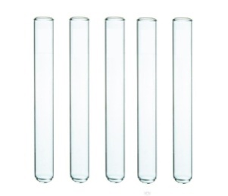
Предметные и покровные стекла
Чашка Петри | 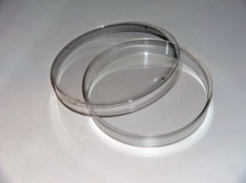
Пинцет | 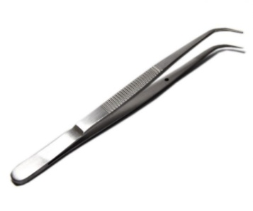
Препаровальные иглы | 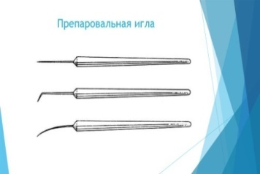
Термометр | 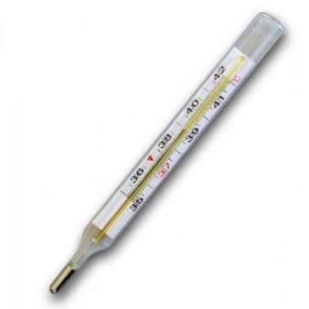
Весы | 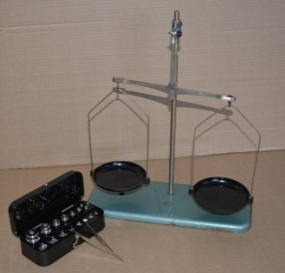
Мензурка | 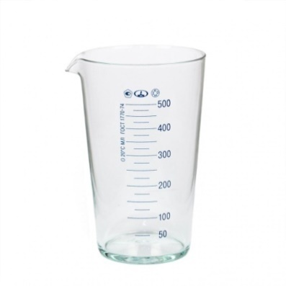

ВЫВОД: Объясните почему требуется знать и соблюдать правила безопасного поведения в лаборатории. Какие профессии связаны с работой в лаборатории?___________________________________________________________________________________________________________________________________________________________________________________________________________________________

ЛР №2 "Ознакомление с растительными и животными клетками: томата и арбуза, инфузории туфельки и гидры с помощью лупы и светового микроскопа".

Инструктаж проведен и прослушан___________________Дата_______________
Цель: рассмотреть общий вид растительной клетки; научиться изображать рассмотренный микропрепарат, продолжить формирование навыка самостоятельного изготовления микропрепаратов.
Оборудование: лупа, мягкая ткань, предметное стекло, покровное стекло, стакан с водой, пипетка, фильтровальная бумага, препаровальная игла, кусочек плода арбуза или томата, постоянный препарат инфузории туфельки (гидры)
Инструктаж по технике безопасности:
- Подготовьте свое рабочее место. Ничего лишнего на рабочем столе не должно быть.
- Внимательно выслушайте задания и объяснения учителя.
- Лабораторную работу выполняйте четко по инструкции, предложенной в ходе работы.
- Категорически запрещается пробовать на вкус любые вещества.
- По окончании работы приведите в порядок свое рабочее место: соберите книги, вытрите насухо инструмент и лабораторный стол.

«Это нужно знать»
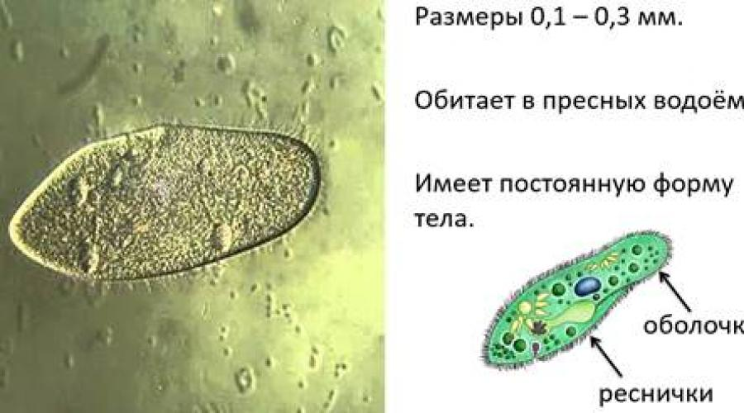
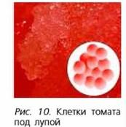
Ход работы.
1.Разрежьте помидор (или арбуз), при помощи препаровальной иглы возьмите кусочек мякоти и положите его на предметное стекло, пипеткой капните каплю воды. Разомните мякоть до получения однородной кашицы. Накройте препарат покровным стеклом. Удалите излишек воды при помощи фильтровальной бумаги.
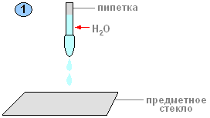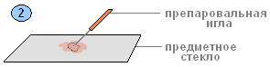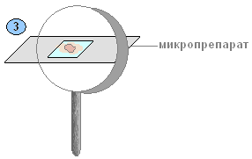
2. Рассмотрите временный микропрепарат с помощью лупы.
Что наблюдаем. Хорошо видно, что _____________________________________________________________________________
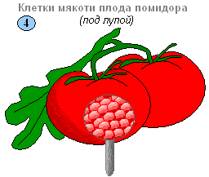
3. Рассмотрите микропрепарат под микроскопом. Найдите отдельные клетки и рассмотрите при малом увеличении (10х6), а затем (5) при большом (10х30).
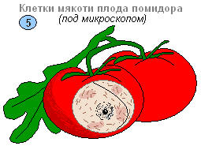
4.Какую форму имеют клетки мякоти плодов?
Клетки мякоти томата имеют ____________________________________________форму
Клетки арбуза ________________________________________________________________
Клетки яблока _______________________________

5.Рассмотрите с помощью лупы форму тела инфузории-туфельки_________________________________, внешнее строение___________________________________________________________________________________________________________________________________________________ _____________________________________________________________________________, отличие передней части тела от задней _______________________________________________________ , способ передвижения _____________________________________________________________________________

6. Заполните таблицу: «Органоиды и их функции»

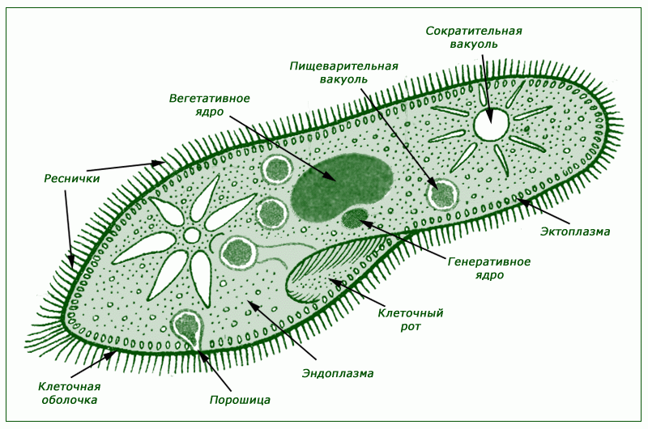 | 1
 | 2
 | 3
 | 4
 | 5
 | 6
 | 7
 | 8
 | 9
 | 10

Вывод: Мякоть зрелого арбуза или томата состоит из очень мелких __________ _________________________________________________________________________________________________________________. У инфузории-туфельки __________ тело, покрытое плазматической мембраной. Вся поверхность тела покрыта ____________________. Внутренняя полость заполнена ___________________, в которой находятся малое и большое ядро, сократительная вакуоль, пищеварительная вакуоль.

ЛР №3 "Изучение клеток кожицы чешуи лука под лупой и микроскопом".
5кл
Цели работы: Научиться готовить микропрепараты; убедиться в клеточном строении растений. Сравнить клетки различных растительных организмов, выявить черты сходства и различия.
Оборудование: микроскоп, набор лабораторного оборудования (предметное и покровное стекла, игла, пинцет, пипетка), раствор йода, салфетка, шпатель.
Объекты: сочные чешуи лука, лист герани.
Общие рекомендации. Напомнить правила пользования микроскопом.
Ход урока:
Приготовить микропрепарат кожицы чешуи лука.
1.Рассмотрите на рисунке последовательность приготовления микропрепарата кожицы чешуи лука
2. Нанесите 1-2 капли слабого раствора йода на предметное стекло.
3.Препаровальной иглой снимите кожицу с внутренней поверхности чешуи лука.
4.Положите кусочек кожицы в каплю слабого раствора йода и осторожно расправьте кожицу препаровальной иглой.
5.Накройте кожицу покровным стеклом.
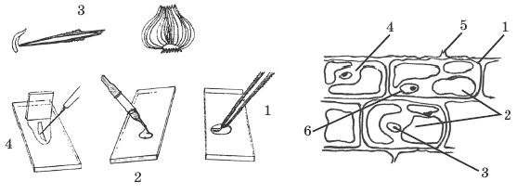 6.Рассмотрите приготовленный препарат под микроскопом.
7.Зарисуйте в тетрадь 2-3 клетки чешуи лука и обозначьте: ядро, оболочку (клеточную стенку), цитоплазму, вакуоль с клеточным соком.
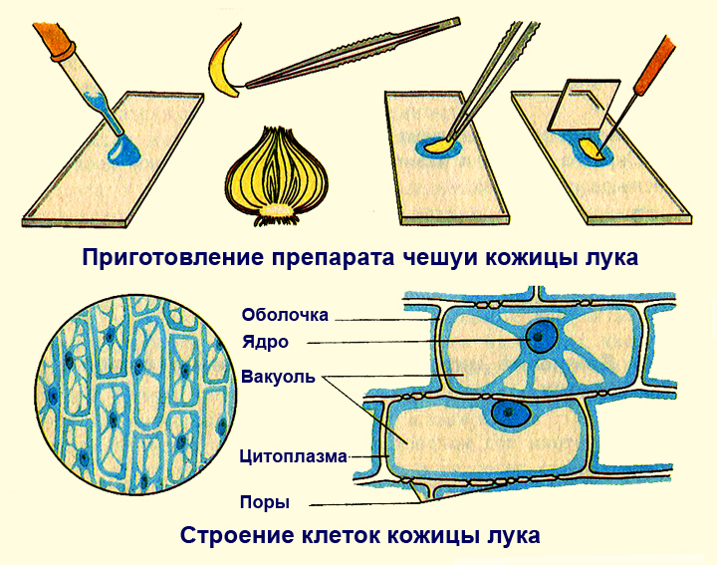
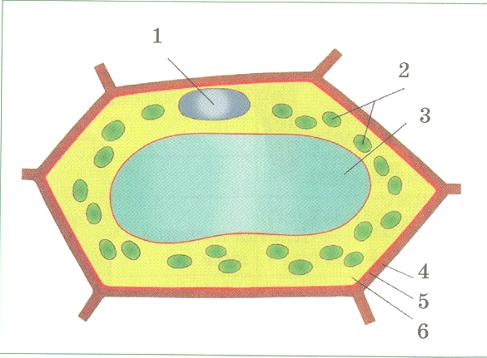
8.Приготовьте препарат клетки листа герани (можно рассмотреть готовый препарат листа камелии).
9.Рассмотрите клетки под микроскопом. Найдите в клетках хлоропласты.

10. Зарисуйте клетку, подпишите ее части.

11.Сделайте вывод о строении растительной клетки. Чем отличаются клетки чешуи лука от клеток листа герани?
Вывод: Клетки кожицы лука и клетки листа герани похожи тем, что у них есть одинаковые части: __________________________________________________.
Клетки листа герани и клетки кожицы лука различаются____________________________________________

ЛР №4 "Наблюдение за потреблением воды растением"5кл
Цель: Формирование представления о том, что вода и минеральные вещества передвигаются по стеблю к каждому органу растения.
Оборудование: растения, окрашенная вода.

Ход лабораторного опыта:
1. Отрезать две веточки с голыми травянистыми стебельками.
2. Поставить одну из них в чистую воду, другую – в подкрашенную красными или синими чернилами воду.
3. Поставив обе веточки рядом, сравнивая цвет стеблей, можно скоро заметить, как внутри стебелька, поставленного в подкрашенную воду, поднимаются кверху красные или синие полоски. Это по ______________ поднимается __________________.
4. Чем дольше простоит растение в красителе, тем влага поднимется. Растворы веществ продолжают движение и попадают в листья Иногда окрашиваются цветы. Особенно хорошо видно изменение цвета на белых цветах.
вывод: вода с минеральными веществами перемещается по _______________и проходит в _________________________________________________________.
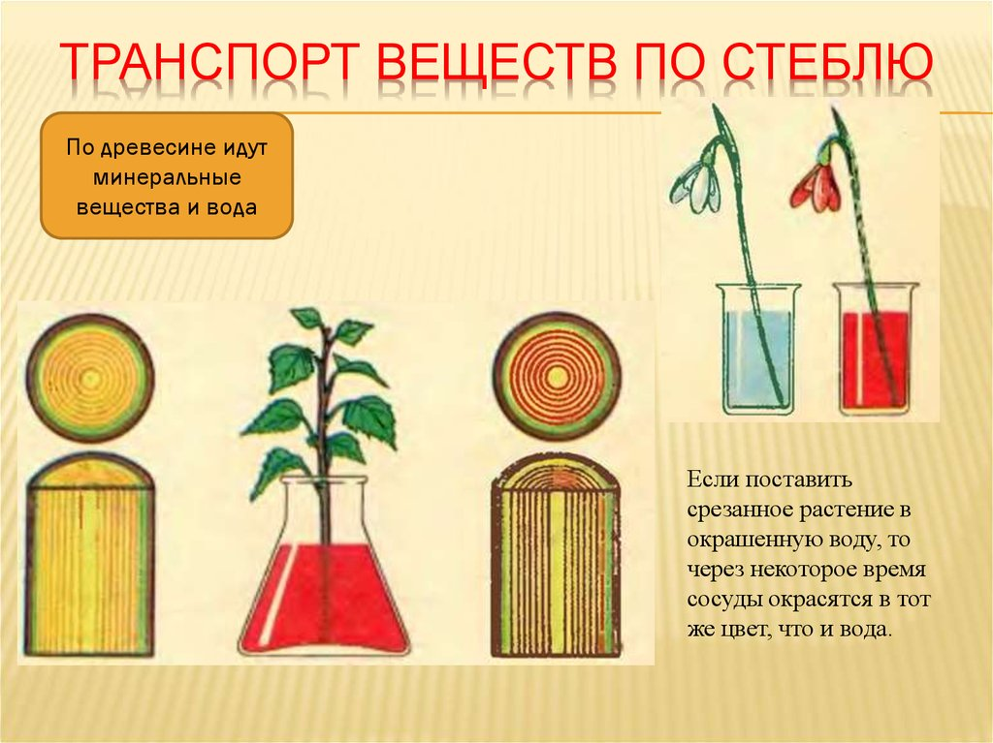

ЛР №5 "Выявление приспособлений организмов к среде обитания
(на конкретных примерах).
Цель: выявить приспособления организмов к среде обитания.
Оборудование: рисунки, таблица.
ХОД РАБОТЫ:
1. Заполните таблицу.
2.Вывод
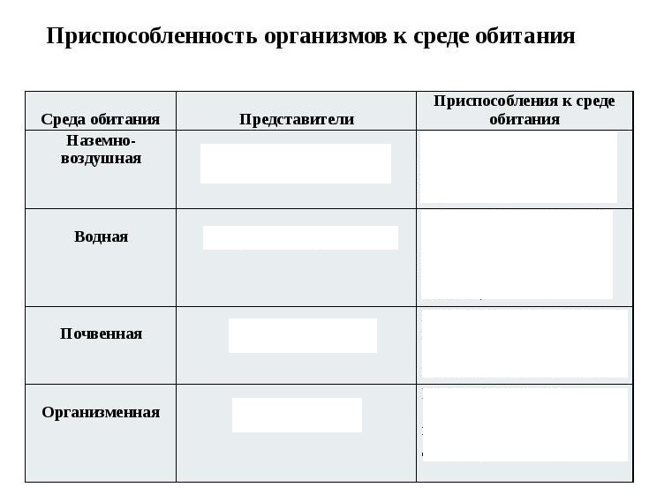

Лабораторная работа № 6 «Изучение искусственных сообществ и их обитателей
(на примере аквариума и др.)»

Цель: На примере искусственной экосистемы проследить изменения под воздействием условий окружающей среды.
Оборудование: аквариум, таблица «Биогеоценоз пресноводного водоёма», учебник, справочная литература, ксерокопии изображений растительных и животных организмов аквариума, таблица».
Краткие теоретические сведения.
Аквариум - это искусственная экосистема, функционирование и развитие которой регулируется человеком. Различают 3 разновидности аквариумов: а) хищный (цихлидариум); б) смешанного питания (рыбы малых и средних размеров); в) видовой.

При создании аквариума смешанного питания используют растения трех групп: плавающие на поверхности воды (водяная капуста, ряска малая); плавающие в толще воды (элодея канадская, элодея зубчатая) и те, которые укореняются в грунт (валиснерия спиральная, криптоко- рина).

Аквариум заселяют видами рыб с разными типами питания:
- фитофаги (лабео, кольчужный сом);
- зоофаги (неон, минор, конго);
- смешанного питания (барбусы, гуппии, меченосцы).

Кроме рыб, в аквариуме есть
- моллюски (физа пузырчатая, котушка роговая, котушка белая),
- кольчатые черви (трубочник),
- ракообразные (дафнии, креветки пресноводные),
- одноклеточные (инфузория-туфелька).

Цепи питания в аквариумах короткие по такой причине: для функционирования аквариума необходимо постоянное внесение кормов человеком. Так как известно, что с одного трофического уровня на другой передается только 1% энергии, то количество трофических уровней, которые могут обеспечиваться энергией, аккумулированной в кормах, ограниченное. И потому цепи в аквариумах характеризуются наличием 2-4-х звеньев.
Примеры цепей питания:
• зеленые водоросли - кольчужный сом;
• инфузория-туфелька - физа пузырчатая (моллюск);
• хламидомонада - инфузория-туфелька - дафния;
• зеленые водоросли - лабео;
• бактерии - дафния - неон и т.д.

Ход работы:
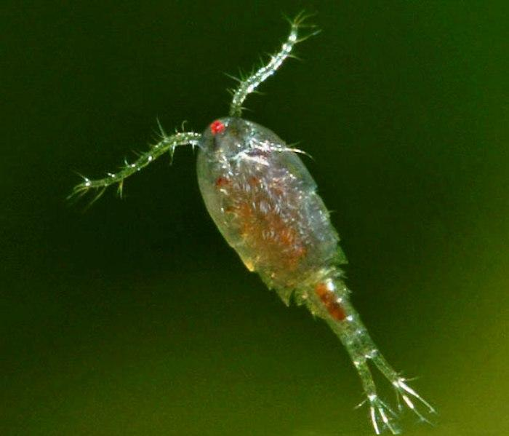
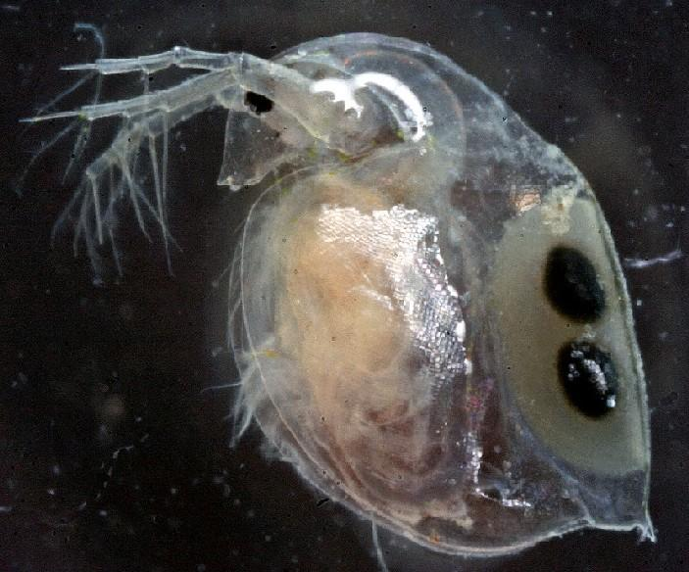
1 . Рассмотрите картинку аквариума и его обитателей.

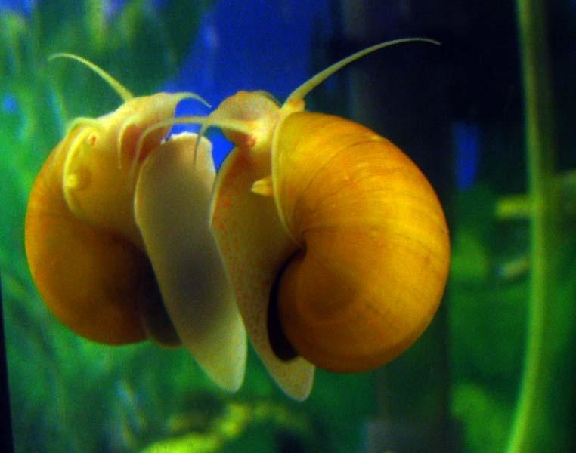
Дафния
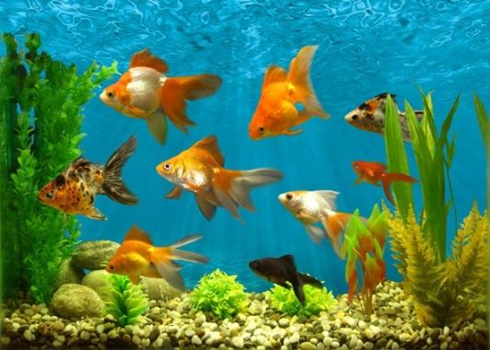

Циклоп Улитка
2. Опишите аквариум как экосистемы по параметрам.

- Укажите факторы среды.

Биотические | Абиотические

- Укажите компоненты экосистемы.

Продуценты | Консументы | Редуценты

Контрольные вопросы:

- Дайте определение понятиям: продуценты, консументы, редуценты.
- Какие условия необходимо соблюдать при создании экосистемы аквариума.
- Составьте пищевые цепи в аквариуме.
- Какие изменения могут произойти в аквариуме, если:
- падают прямые солнечные лучи;
- в аквариуме обитает большое количество рыб.
- в одну из двух банок с дафниями, при одинаковой температуре и освещённости, добавить ряску;

Сделайте вывод о последствиях изменений в экосистемах.

Входная контрольная работа по биологии 6 класс
Вариант 1
Часть А
А1. В клетку из окружающей среды поступают вещества через:
а) ядро; б) клеточную мембрану;
в) вакуоль; г) цитоплазму.
А2. Наследственная информация о строении и функциях клетки содержится в:
а) хлоропластах; б) вакуолях;
в) цитоплазме; г) ядре.
А3. Изучение объекта с помощью весов и линейки относится к методу:
а) разглядывания; б) измерения;
в) наблюдения; г) экспериментирования.
А4. К неклеточным формам жизни относятся:
а) вирусы; б) бактерии;
в) простейшие; г) дрожжи.
А5. В природном сообществе растения обычно выполняют роль
а) потребителя;
б) производителя;
в) разлагателя.
А6. Полынь, ковыль, суслик, сайгак являются представителями природной зоны:
а) тайги; б) тундры;
в) степей; г) широколиственных лесов.
Часть В
В1. Установите соответствие между средой обитания и организмом.
1. водная а) крот
2. наземно-воздушная б) тигр
3. Почвенная в) ястреб
4. Организменная г) паразитический червь
д) акула
В2. Вставьте пропущенное слово:
1. Организмы, самостоятельно создающие органические вещества из неорганических это ___________.
2. Ель, сосна, пихта, кедр являются хвойными деревьями. Их семена не имеют защитной оболочки и называются ___________ растениями.
3. Трубчатые нити, из которых состоит грибница гриба — ___________.
Часть С
Дайте развернутый ответ на вопрос.
С1. Каково значение растений в жизни человека?
Входная контрольная работа по биологии 6 класс

Входная контрольная работа по биологии 6 класс
Вариант 2

Часть А
А1. Клетку окружает и отделяет от внешней среды:
а) ядро; б) клеточная мембрана;
в) вакуоль; г) цитоплазма.
А2. В создании органических веществ из неорганических участвуют:
а) хлоропласты; б) вакуоли;
в) цитоплазма; г) ядро.
А3. Изучение объекта с помощью бинокля относится к методу:
а) разглядывания; б) измерения
в) наблюдения; г) экспериментирования.
А4. Ядро отсутствует в клетках:
а) растений; б) простейших;
в) грибов; г) бактерий.
А5. В природном сообществе животные выполняют роль:
а) потребителя;
б) производителя;
в) разлагателя.
А6. Большая панда является эндемиком:
а) Австралии б) Евразии
в) Южной Америки; г) Северной Америки.
Часть В
В1. Установите соответствие между средой обитания и организмом.
1. водная а) окунь
2. наземно-воздушная б) синица
3. почвенная в) гриб-трутовик
4. организменная г) человек
д) дождевой червь
В2. Вставьте пропущенное слово:
1. Организмы, использующие в пищу готовые органические вещества — ___________.
2. Растения, которые цветут хотя бы раз в жизни, называются ___________.
3. Плесень относится к царству ___________.
Часть С
Дайте развернутый ответ на вопрос.
С1. Каково значение живых организмов для человека?

ЛР №1 "Обнаружение неорганических и органических веществ в растении".

Инструктаж проведен и прослушан___________________Дата_______________ФИ_______________

Оборудование: стол, на столе: поддон, в нем: пинцет, тканевая салфетка, препаровальная игла, фильтровальная бумага, спиртовка, йод, пробирка с семенами пшеницы и подсолнечника, штатив лабораторный (для удерживания пробирок), металлическая пластинка, ступка с пестом, кусочек марли, стакан с водой, спички. (найти картинки)

Цель: ознакомление с химическим составом растения и обнаружение химических веществ в растительном организме.

Ход ЛР:

1. Положили в пробирку кусочки стебля, корня, листьев или несколько семян, нагрели их на слабом огне. Что появилось на стенках пробирки?__________________________________________

2. Нагрели кусочки растения на металлической пластинке. Они ________________, появится _____. Это сгорают ________________ вещества. На пластинке остаётся зола, состоящая из ____________________________________ веществ.

3. Взяли зёрна пшеницы, растерли их в ступке в муку, добавили несколько капель воды и приготовили кусочек теста. Завернули тесто в марлю, опустили мешочек в стакан с водой и промыли его. Образуется мутная взвесь. Перелили часть мутной жидкости из стакана в пробирку и капнули в нее 2-3 капли раствора йода. Жидкость приобрела __________ цвет.

4. Взяли на кончике пинцета крахмал и размешали в пробирке с водой. Капнули в эту пробирку 2-3 капли раствора йода. Вода с крахмалом тоже станет ______________. Значит, в зёрнах пшеницы содержится ___________, который окрашивается йодом в __________ цвет.

5.Капнули каплю раствора йода на разрезанный клубень картофеля. Мы убедились, что в клубне картофеля тоже есть _________.

6. Рассмотрели остаток теста на марле. Мы увидели клейкую массу, её называют _____________ или ______________ белком.

7. Взяли несколько семян подсолнечника, сняли с них кожуру и раздавили на листе бумаги, увидели ______________. Это подтверждает наличие _______ в семенах.

8. Сделайте вывод, каков химический состав растения.____________________________________________________________________________________________________________________________________________________________________________________________________________________________________________________________

ЛР №2 «Изучение строения растительных тканей (использование микропрепаратов)»

Цель: изучить особенности строения покровной ткани листа, отработать практические навыки работы с микроскопом и микропрепаратами, закрепить навык исследовательской работы;
Оборудование: Учебник 5 класс, микроскопы, готовые микропрепараты, инструктивные карты
Ход работы:
1. Рассмотрите под микроскопом при малом, а затем при большом увеличении готовый микропрепарат «Эпидермис листа».
2. Найдите бесцветные клетки покровной ткани.
Какую форму они имеют? Каково их строение? Каково их значение в жизни листа?
Вставьте пропущенные слова, используя текст учебника на странице 56:
1.Клетки кожицы ____________________ , _______________ , ____________ прилегают друг к другу.
2.Благодаря _______________ клеток солнечный свет проникает внутрь листа.
Выполнить рисунок в тетради клетки кожицы листа растения и сделать надписи: бесцветные клетки покровной ткани, замыкающие клетки устьица, устьичная щель, волосок.
Сделайте вывод о значении кожицы листа.
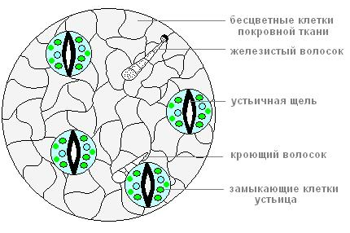
1._____________________________________________
2. ____________________________________________
Вставьте пропущенные слова в текст использую учебник на стр.56.
Другие клетки кожицы более_____________, ______________ так как содержат ________________.

Эти клетки располагаются______________и носят название замыкающих.
Если они отодвигаются друг от друга, то между ними появляется…..
Возникающую между замыкающими клетками щель называют_____________________.

1._______________________________________
2.______________________________________
3._____________________________________
4._____________________________________
5.____________________________________
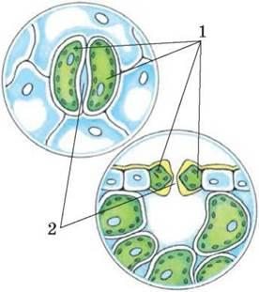
Строение устьиц

ВЫВОД: __________________________________________________
______________________________________________________________________________________________________________________________________________________

Лабораторная работа №4
Тема: «Изучение внешнего строения травянистого цветкового растения (на живых или гербарных экземплярах растений): пастушья сумка, редька дикая, лютик едкий и другие растения»
Цель: изучить строение цветковых растений
Оборудование: цветковые растения (гербарные экземпляры), лупа ручная, карандаши, препаровальная игла.
Ход работы
- Рассмотрите цветковое растение.
- Найдите у него корень и побег, определите их размеры и зарисуйте их форму.
- Определите, где находятся цветки и плоды.
- Рассмотрите цветок, отметьте его окраску и размеры.
- Рассмотрите плоды, определите их количество.
- Рассмотрите цветок.
- Найдите цветоножку, цветоложе, околоцветники, пестики и тычинки.
- Расчлените цветок, подсчитайте число чашелистиков, лепестков и тычинок.
- Рассмотрите строение тычинки. Найдите пыльник и тычиночную нить.
- Рассмотрите под лупой пыльник и тычиночную нить. В нем множество пыльцевых зерен.
- Рассмотрите строение пестика, найдите его части.
- Разрежьте завязь поперек, рассмотрите под лупой. Найдите семязачаток (семяпочку).
- Что формируется из семязачатка? Почему тычинки и пестик являются главными частями цветка?
- Зарисуйте части цветка и подпишите их названия.
- Сформулируйте вывод, ответив на вопросы:
- какие растения называют цветковыми?
- из каких органов состоит цветковое растение?
- из каких частей состоит цветок?

Лабораторная работа №5
Тема: «Изучение строения семян однодольных и двудольных растений»
Цель работы: изучить строение семени однодольного и двудольного растений.
Материалы и оборудование: семена фасоли (сухие и предварительно намоченные и набухшие), препаровальная игла, ручная лупа;
Семена пшеницы, (сухие и предварительно намоченные и набухшие), скальпель.

Ход работы
Строение семян двудольного растения
- Рассмотрите сухие и набухшие семена фасоли. Сравните их размеры и форму.
- На вогнутой стороне семени найдите рубчик. Над ним находится маленькое отверстие. Через него в семя проникает воздух и вода.
- Снимите блестящую плотную кожуру. Изучите зародыш. Найдите семядоли, зародышевые корешок, стебелек и почечку.
- Зарисуйте семя и подпишите название его частей.
- Выясните, в какой части семени находятся питательные вещества.
- Сделайте вывод о строении семян двудольных растений.

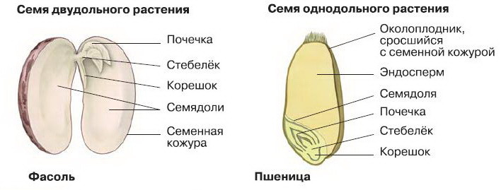
Строение семян однодольного растения
- Рассмотрите форму и окраску зерновки пшеницы.
- Препаровальной иглой попробуйте снято часть околоплодника с набухшей и сухой зерновок. Объясните, почему она не снимается.
- Рассмотрите в лупу разрезанную вдоль зерновку. Найдите эндосперм и зародыш. Пользуясь рисунком, изучите строение зародыша.
- Зарисуйте зерновку пшеницы и подпишите название ее частей.
- Сделайте вывод о строении семян однодольных растений.

Лабораторная работа №6
Тема: «Изучение строения корневых систем (стержневой и мочковатой) на примере гербарных экземпляров или живых растений. Изучение микропрепарата клеток корня»

Цель работы: выявить особенности строения стержневой и мочковатой корневых систем. познакомиться с особенностями строения клеток, образующих различные зоны корня.

Материалы и оборудование: набор растений со стержневой и мочковатой корневыми системами, готовые микропрепараты клеток различных зон корня, микроскоп.
Ход работы
- Рассмотрите корневые системы предложенных вам растений. Чем они отличаются?
- Прочитайте в учебнике, какую корневую систему называют стержневой, какую- мочковатой.
- Отберите растения со стержневой корневой системой.
- Отберите растения с мочковатой корневой системой.
- Заполните таблицу в тетради.
растения со стержневой корневой системой | растения с мочковатой корневой системой

- Рассмотрите под микроскопом готовые микропрепараты клеток различных зон корня, отметьте особенности строения их клеток.
- По результатам изучения микропрепаратов и текста параграфа заполните таблицу.
Название зоны | Выполняемая функция | Особенности строения клеток

- Сделайте вывод.

Лабораторная работа №7
Тема: «Изучение строения вегетативных и генеративных почек (на примере сирени, тополя и других растений)»
Цель работы: Изучение строения вегетативных и генеративных почек
Материалы и оборудование: побеги разных растений, ручная лупа, скальпель, пинцет, препаровальная игла.
Ход работы
- Рассмотрите побеги разных растений. Определите, как расположены почки на стебле, зарисуйте.
- Отделите почки от побега, рассмотрите их внешнее строение. Какие приспособления помогают почкам переносить неблагоприятные условия?
- Разрежьте вегетативную почку вдоль, рассмотрите ее под лупой. С помощью рисунка найдите чешуйки, зачаточный стебель, зачаточные листья и конус нарастания. Зарисуйте вегетативную почку в разрезе и подпишите названия ее частей.
- Изучите генеративную почку. Что общего у вегетативных и цветочных почек и чем они различаются? Используйте для сравнения рисунок.

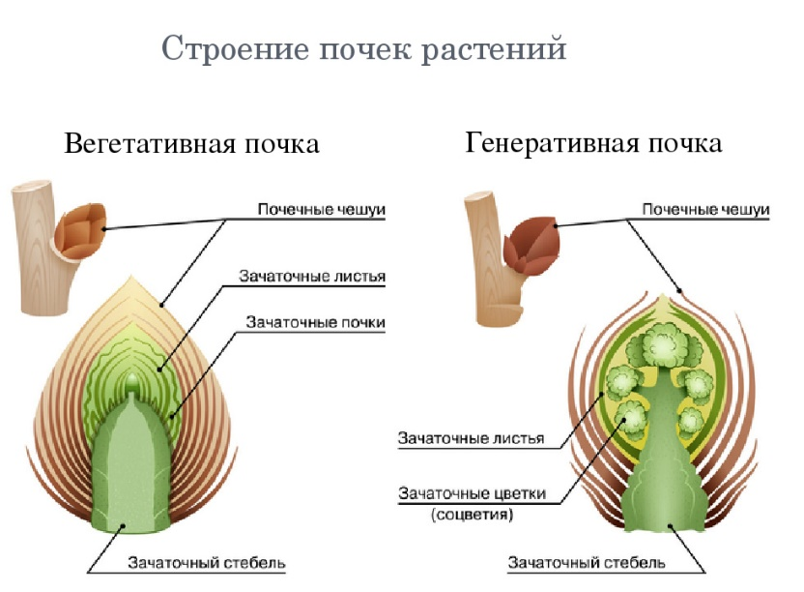

- Сравните строение почки и побега. Сделайте вывод.

Лабораторная работа №8
Тема: «Рассматривание микроскопического строения ветки дерева (на готовом микропрепарате). Определение возраста дерева по спилу»
Цель работы: изучить внутренне строение ветки дерева
Материалы и оборудование: ручная лупа, скальпель, пинцет, препаровальная игла, ветви бузины, черемухи, дуба и других деревьев, и кустарников.
Ход работы
- Рассмотрите ветку, найдите чечевички (бугорки с отверстиями). Какую роль в жизни дерева они играют?
- Приготовьте поперечный и продольный срезы ветки. С помощью лупы рассмотрите слои стебля на срезах. Используя текст и рисунок, определите название каждого слоя.
- Иглой отделите кору, попробуйте ее изогнуть, сломать, растянуть. Прочитайте в параграфе, как называется внутренний слой коры. Какое значение имеет луб для растений?
- На продольном срезе рассмотрите кору, древесину, сердцевину. Испытайте каждый слой на прочность.
- Отделите кору от древесины, проведите пальцем по древесине. Что вы ощущаете? Прочитайте в параграфе об этом слое и его значении.
- Зарисуйте поперечны и продольный срезы и подпишите название каждой части стебля.
- На спиле древесного стебля найдите древесину, подсчитайте с помощью лупы число годичных колец и определите возраст дерева.
- Рассмотрите годичные кольца. Одинаковы ли они по толщине? Объясните, чем отличается древесина, образовавшаяся весной, от древесины более позднего времени года.
- Установите, какие слои древесины старше по возрасту; лежащие ближе к сердцевине или к коре. Объясните, почему вы так считаете.
- Рассмотрите чечевички на ветвях бузины, черемухи, дуба и других деревьев, и кустарников.
- Определите возраст какого-либо спиленного дерева по годичным кольцам.
- Сделайте вывод.

Лабораторная работа №9
Тема: «Ознакомление с внешним строением листьев и листорасположением (на комнатных растениях). Изучение микроскопического строения листа (на готовых микропрепаратах)».
Цель работы: изучить особенности внешнего строения листа, изучить строение кожицы листа.
Материалы и оборудование: гербарные материалы, ручная лупа, живой лист кливии (амараллиса, пеларгонии, традесканции) или готовый микропрепарат кожицы листа, пинцет, препаровальная игла, микроскоп, предметное и покровное стекла.
Ход работы
- Рассмотрите листья комнатных растений и гербарных образцов. Отберите простые листья. По какому признаку вы их отбираете?
- Отберите сложные листья. По какому признаку вы это делаете? Какое жилкование у отобранных листьев?
- Какое листорасположение имеют отобранные вами растения?
- Заполните таблицу.

Название растения | Листья простые или сложные | Жилкование | Листорасположение

- Составьте гербарий листьев с различной формой листовых пластинок и разным жилкованием.
- Возьмите кусочек листа кливии (амараллиса, пеларгонии, традесканции), надломите его и осторожно снимите с нижней стороны небольшой участок тонкой, прозрачной кожицы. Приготовьте препарат так же, как препарат кожицы чешуи лука. Рассмотрите под микроскопом. (Можно использовать готовые препараты кожицы листа).
- Найдите бесцветные клетки кожицы. Рассмотрите их форму и строение. На какие клетки они похожи?
- Найдите устьичные клетки. Чем устьичные клетки отличаются от других клеток кожицы лука?
- Зарисуйте кожицу листа под микроскопом. Отдельно зарисуйте устьице. Сделайте надписи к рисункам.
- Сделайте вывод о значении кожицы листа.

Лабораторная работа №10
Тема: «Исследование строения корневища, клубня, луковицы».
Цель работы: изучить особенности строения клубня, изучить строение корневища и луковицы.

Материалы и оборудование: клубень картофеля, раствор йода, ручная лупа, скальпель, пипетка, гербарные материалы, луковица.

Ход работы
- Рассмотрите клубень картофеля. Найдите основание и верхушку.
- Рассмотрите глазки. Каково их расположение на клубне? Рассмотрите почки в глазке, пользуясь лупой.
- Сделайте тонкий поперечный срез клубня. Рассмотрите его на свет. Сравните поперечный срез клубня с поперечным срезом стебля.
- Зарисуйте поперечный срез клубня.
- Капните на срез клубня раствором йода. Объясните, что произошло.
- Докажите, что клубень – видоизмененный подземный побег.
- Рассмотрите строение корневища пырея (крапивы, ландыша и др.)
- Найдите верхушечную и боковые почки, недоразвитые листья - чешуйки, узлы, междоузлия, придаточные корни.
- Зарисуйте внешний вид корневища, обозначьте его части.
- Докажите, что корневище – видоизмененный побег.
- Рассмотрите внешнее строение луковицы. Какое значение имеют сухие чешуи?
- Разрежьте луковицу вдоль. Зарисуйте продольный разрез луковицы, обозначьте чешуи, донце, почки, придаточные корни.
- Докажите, что луковица- видоизмененный подземный побег.

Лабораторная работа №11
Тема: «Изучение строения цветков».
Цель работы: изучить особенности строения цветка.
Материалы и оборудование: живые цветки растений или гербарные материалы, пинцет, скальпель, препаровальная игла, ручная лупа.
Ход работы
- Рассмотрите цветок. Найдите цветоножку, цветоложе, околоцветник, тычинки и пестик.
- Расчлените цветок, подсчитайте число чашелистиков, лепестков, тычинок, пестиков.
- Определите, какой околоцветник у данного цветка: простой или двойной.
- Определите, какая чашечка у данного цветка (раздельнолистная или сростнолистная), какой венчик (свободнолепестный и сростнолепестный).
- Рассмотрите строение тычинки. Найдите пыльник и тычиночную нить. Рассмотрите под лупой пыльник. В нем множество мельчайших пыльцевых зерен.
- Рассмотрите пестик. Найдите рыльце, столбик, завязь. Разрежьте завязь поперек, рассмотрите под лупой. Найдите семязачаток (семяпочку). Что формируется из семязачатка? Почему главными частями цветка называют тычинки и пестик?
- Зарисуйте части цветка и подпишите их названия.

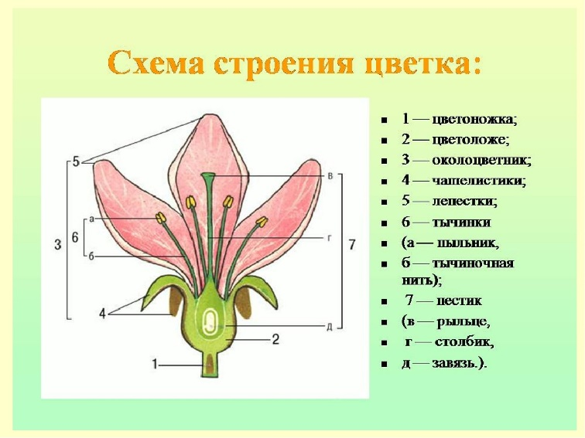

- Сделайте вывод о проделанное работе.

Лабораторная работа №12
Тема: «Ознакомление с различными типами соцветий».
Цель работы: изучить особенности строения соцветия.
Материалы и оборудование: живые соцветия растений или гербарные материалы, пинцет, препаровальная игла, ручная лупа.
Ход работы
- Рассмотрите соцветия на живом и гербарном материале.
- Определите, как расположены цветки на цветоносном стебле у рассмотренных растений. Пользуясь рисунком, определите названия этих соцветий.
- Зарисуйте схемы рассмотренных соцветий, запишите их названия и укажите растения с такими соцветиями.
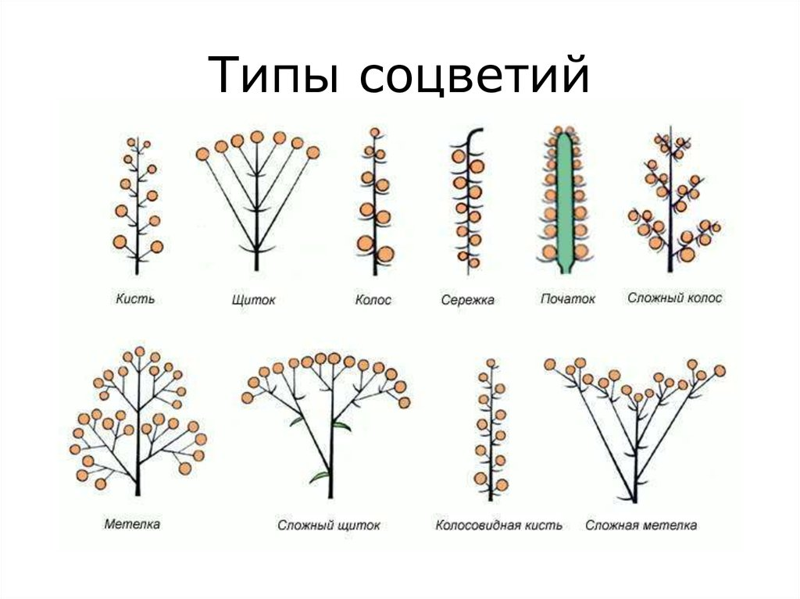

- Сделайте вывод о проделанной работе.

Лабораторная работа №13 (демонстрационная)
Тема: «Изучение роли рыхления для дыхания корней».
Цель: Выявить роль рыхления в дыхании корней.
Материалы и оборудование: растение, стакан с водой, трубка
Ход работы
1.Познакомьтесь с информацией.
Корни, как и все другие органы растения, дышат. При дыхании клетки корня поглощают кислород и выделяют углекислый газ.
На тяжелых глинистых и заболоченных почвах растения особенно страдают от недостатка кислорода. Вода в таких почвах вытесняет воздух и нормальное дыхание корней нарушается. Выращивая растения, надо следить, чтобы к корням постоянно поступал свежий воздух.
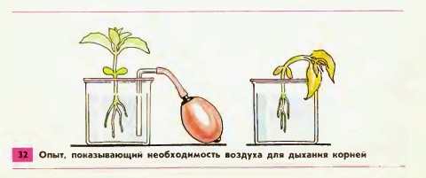
Для этого почву регулярно рыхлят культиваторами или мотыгами.
Рыхление почвы, кроме того, помогает сохранить влагу на сухих участках. При подсыхании почвы на ее поверхности образуется корка: она способствует быстрому испарению воды. Во время рыхления корка разрушается и в поверхностном слое сохраняется влага. Вода перестает испаряться из более глубоких слоев почвы. Недаром рыхление иногда называют «сухой поливкой». Говорят, так: «Лучше один раз хорошо взрыхлить, чем два раза плохо полить».
1. Как доказать, что корни дышат?
2. Как усилить доступ воздуха к корням?
3. Почему культурные растения плохо растут на заболоченных почвах?
4. Почему рыхление почвы называют «сухой поливкой»?
5. Как можно повысить урожайность культурных растений, воздействуя на их корневые системы?
2. Чтобы убедиться в том, что в рыхлой почве между ее комочками находится воздух, проделайте следующий опыт. Возьмите небольшой горшочек с каким-нибудь комнатным растением и опустите его в широкий стеклянный сосуд, наполненный водой. Из горшочка на поверхность воды в сосуде сейчас же начнут выделяться пузырьки воздуха. Это происходит потому, что вода вытесняет из почвы воздух и он поднимается на поверхность.
3. Сделайте вывод о роли рыхления для дыхания корней растения.

Лабораторная работа №14 (демонстрационная)
Тема: «Наблюдение за ростом корня. Наблюдение за ростом побега».
Цель: наблюдать за ростом корня, побега.
Материалы и оборудование: прозрачный стакан с водой, линейка, проросшие семян растений, лупа, однолетние побеги древесных пород, линейка, портняжная нить.
Ход работы
Опыт
Если на корешок проростка гороха нанести тушью поперечные черточки на
расстоянии 2 мм одна от другой, то через сутки расстояния между метками, находящимися близ кончика корня, увеличатся. Это произойдет потому, что здесь расположен участок, где молодые клетки делятся и растут.
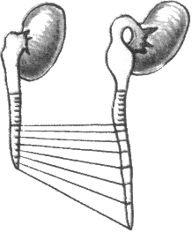
1. Рассмотрите корешки проросших семян растений с помощью лупы. Найдите корневой чехлик, корневые волоски. Рассмотрите особенности их строения.
2. Зарисуйте внешний вид молодого корня растения, подпишите точку роста.

Если оборвать или обрезать кончик корня - его верхушку, рост корня в длину прекратится. У корня с оторванным кончиком образуется много боковых корней. То есть корень растет верхушкой. Сделайте вывод.
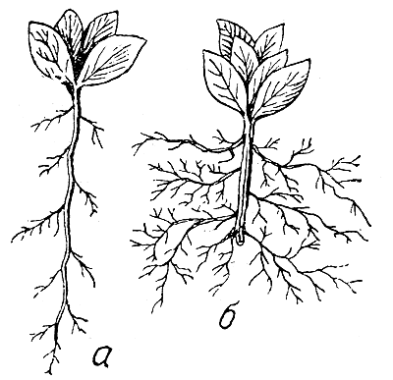

3 Возьмите 4 однолетних побега древесных и кустарниковых пород разных видов. Замерьте линейкой длину каждого междоузлия, начиная от основания побега (с годового кольца). Если побеги сильно искривлены, то для измерений используйте портняжную нить. Результаты измерений внесите в таблицу. Сравните показатели роста разных растений и сделайте вывод.
 | Побег №1 | Побег №1 | Побег №1 | Побег №1
Длина междоузлия

Лабораторная работа №15
Тема: «Определение возраста дерева по спилу».
Цель: изучить строение спила дерева и научиться определять по нему возраст растения.
Оборудование: поперечный спил дерева, лупа, презентация.
Ход работы.
- Рассмотрите распил древесного стебля. Найдите годичные кольца, сосчитайте их и определите возраст этого стебля.
- Одинакова ли толщина годичных колец? Если нет, то, как вы это можете объяснить?
- Какие годичные кольца старше: те, которые находятся ближе к коре, или те, которые ближе к сердцевине? Почему?
- Можете ли вы определить, в каких условиях дерево росло?
- Сделайте рисунок спила. Укажите сторону, которая у дерева была обращена к северу и сторону, которая у дерева была обращена к югу.
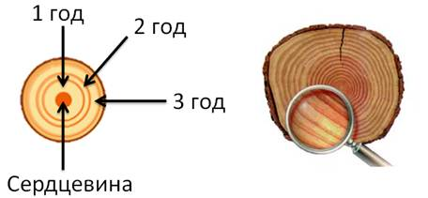
- Сделайте вывод по работе.

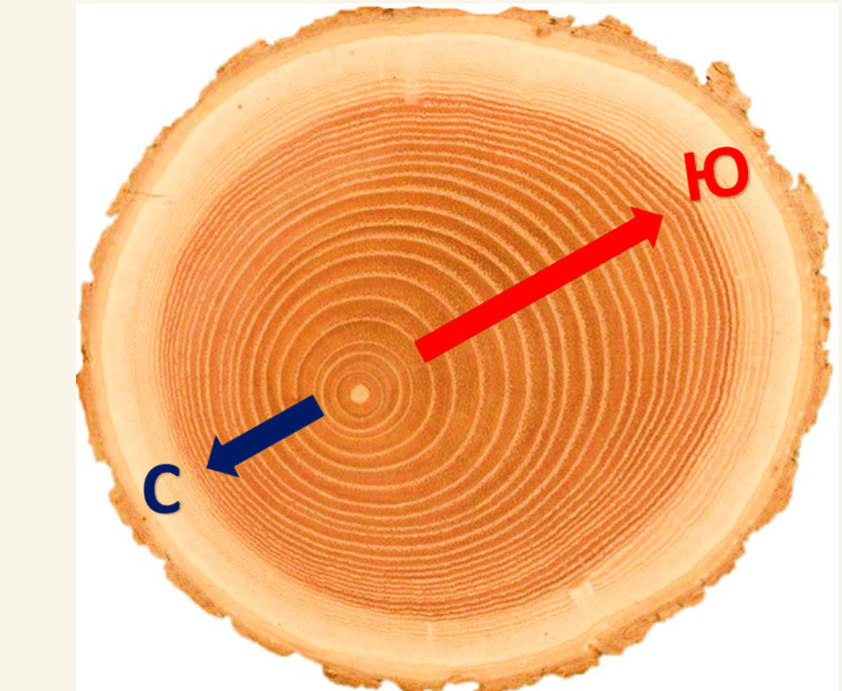

Практическая работа №1 (демонстрационная)
Тема: «Наблюдение процесса выделения кислорода на свету аквариумными растениями»
Цель: доказать образование кислорода в процессе фотосинтеза у водных растений.
Материалы и оборудование: веточки элодеи, банка с водой, воронка, пробирка, лучинка, спички.
Ход работы
  - Внимательно просмотрите демонстрацию опыта.
  - Сделайте соответствующие выводы.
Описание опыта
Для того чтобы доказать образование кислорода в процессе фотосинтеза, поставим следующий опыт.
1. Возьмём веточки водного растения элодеи и поместим в банку с водой, предварительно обогащённой углекислым газом.
2. Накроем растения воронкой, на которую надета наполненная водой пробирка.
Поставим банку на яркий солнечный или электрический свет.
Вскоре в пробирке мы увидим выделение пузырьков газа. Когда пробирка наполнится газом, с помощью тлеющей лучинки выясним, что это за газ. Если лучинка вспыхнет ярким пламенем, это будет подтверждением того, что в пробирке кислород. Следовательно, растение на свету выделяет кислород.
Сделайте вывод о проделанной работе.

Практическая работа №2 (демонстрационная)
Тема: «Выявление передвижения воды и минеральных веществ по древесине».
Цель: выяснить, по каким частям стебля передвигаются в растительном организме минеральные вещества.
Оборудование: ветка липы, простоявшая 2–4 суток в подкрашенной воде; таблицы «Строение стебля», «Проводящие ткани растения»
Ход работы
1. Срезали побег липы и поместили его в воду, подкрашенную чернилами. Через 4 дня сделали поперечный разрез стебля. На срезе хорошо видно, что окрасилась древесина, в которой находятся сосуды. Сделайте вывод о передвижении воды с растворенными в ней минеральными веществами по растению. Если в подкрашенную воду поместить веточку комнатного растения бальзамина, то можно увидеть, как вода поднимается по стеблю в листья, окрашивая их жилки.
2. Сделайте кольцевой надрез на древесной ветке. Удалите с поверхности ветки кольцо коры и обнажите древесину. Поставьте ветку в воду. Через некоторое время на ветке выше кольца образуется наплыв. Это скопление органических веществ, которые не могут сместиться вниз через срезанное кольцо коры. Из наплыва образуются придаточные корни. О чем свидетельствует данный опыт. Сделайте вывод.
- 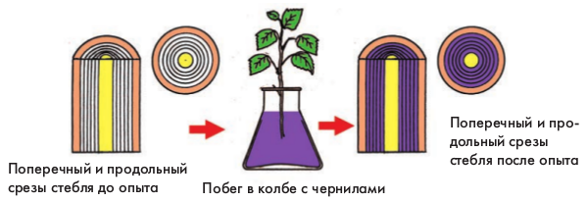

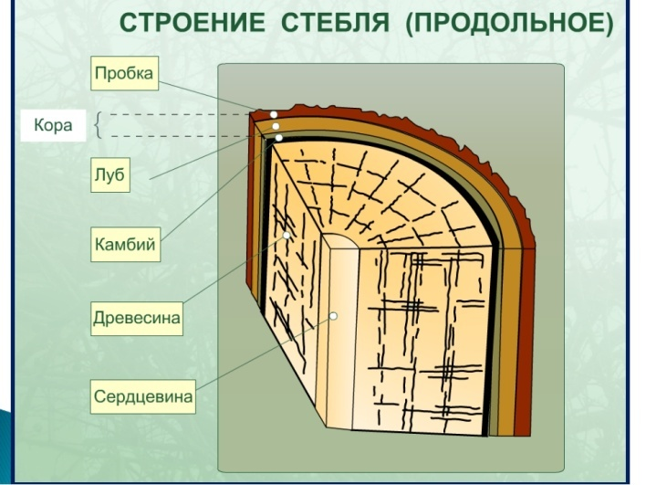

Практическая работа №3
Тема: «Определение всхожести семян культурных растений и посев их в грунт. Определение условий прорастания семян».
Цель: определить всхожесть семян и условия прорастания.
Оборудование: семена зерновок пшеницы, ржи или кукурузы, тарелка, фильтровальная бумага или влажная ткань, стекло.
Ход работы

- Возьмите по 100 семян зерновок пшеницы, ржи или кукурузы.
- Разложите их в тарелочке на влажной тряпочке или фильтровальной бумаге.
- Накройте стеклом, чтобы влага не испарялась, и поместите их в теплое место.
- Посчитайте, сколько семян прорастет за первые 10 дней. Эта цифра и есть процент всхожести. Нормальная всхожесть семян не должна быть ниже 95%. Определите всхожесть семян.
- Что необходимо учитывать при посеве семян?
- Проведите наблюдение за ростом и развитием растения. Найдите несколько растений одного вида, произрастающих в разных условиях обитания (почва, освещенность, влажность). Результаты наблюдений фиксируйте.

Практическая работа №4.
Тема: «Наблюдение за ростом и развитием цветкового растения в комнатных условиях (на примере фасоли или посевного гороха)».
Цель: наблюдать рост и развитие цветкового растения.
Оборудование: семена фасоли или гороха, банка с увлажненными опилками.
Ход работы
- Положите семена фасоли или гороха в банку с увлажненными опилками и следите за их прорастанием. По мере необходимости увлажняйте опилки водой, чтобы проростки не пересыхали.
- Каждый день вынимайте из опилок по одному проростку и засушивайте их, записывая сколько дней проростку.
- Через 15-18 суток опыт прекратите, а из засушенных проростков сделайте коллекцию, показывающую рост и развитие проростков.
- Сделайте вывод о проделанной работе.

Практическая работа №5.
Тема: «Овладение приёмами вегетативного размножения растений (черенкование побегов, черенкование листьев и другие) на примере комнатных растений (традесканция, сенполия, бегония и другие растения)».
Цель: научиться приемам вегетативного размножения растений.
Оборудование: стеблевые черенки, стакан или банка с водой.
Ход работы
- Осторожно срежьте стеблевые черенки с 3-4 листьями с предложенных вам комнатных растений.
- Удалите с них два нижних листа, поместите в стаканы или банки с водой так, чтобы нижний узел был в воде. Поставьте черенки в теплое и хорошо освещенное место.
- Через 3-4 суток воду в сосудах заменяйте отстоянной водопроводной водой.
- Накройте черенки стеклянной банкой и выдержите на рассеянном свету до тех пор, пока у них полностью не разовьется корневая система.
- Накройте черенки стеклянной банкой и выдержите на рассеянном свету пока почки не тронутся в рост.
- Ведите регулярные наблюдения за ростом и развитием черенков. Данные записывайте в таблицу.

Название растения | дата
 | начала укоренения | начала  образования придаточных корней | высадки в цветочные горшки | начала роста побегов

- Сделайте вывод о проделанной работе.

